Rancangan ERD Backend
HR Dashboard Mestakara — PT. Perkebunan Nusantara I (Persero) Regional 2, Unit Agrowisata
Disusun dari migration, enum, dan service backend Laravel (apps/mestakara-hr/api) yang saat ini berjalan. Dokumen ini menggantikan ERD v1.2 (rancangan dari front end) sebagai acuan struktur database, dan ditambah modul Data Dasar Upah serta Fondasi Data Absensi (Tahap 1 Presensi & Upah karyawan Casual & Daily Worker).
Butir | Keterangan
Versi | 2.4 — 29 Oktober 2026 (Upah hari kerja Harian tidak dibatasi batas hari; sheet Rekap di template unggah absensi & lembur; semua dokumen Tahoma 11 & penulisan PT. Perkebunan Nusantara I (Persero) Regional 2); 2.3 — 26 Oktober 2026 (Daftar Upah Tahap 4: penanda tangan fleksibel, potongan, kunci periode & potret); 2.2 — 26 Oktober 2026 (Lembur DW otomatis Tahap 3: jejak perubahan lembur); 2.1 — 26 Oktober 2026 (Unggah Absensi Tahap 2: tabel konflik unggahan, jejak hari yang dikosongkan); 2.0 — 25 Oktober 2026 (disusun dari kode backend; Data Dasar Upah & Absensi/Lembur)
Cakupan | 66 tabel dalam 8 modul: Organisasi & Master Penempatan, Kepegawaian & Akun, Jabatan Karyawan & Mutasi, Shift & Jadwal Kerja, Penambahan & Penonaktifan Karyawan, Data Dasar Upah, Absensi & Lembur, Daftar Upah & Kunci Periode
Sumber | database/migrations (struktur tabel), app/Enums (nilai tetap), app/Services & app/Support (aturan & nilai yang dihitung), routes/api.php (endpoint)
Belum termasuk | Endpoint aplikasi mobile, cuti/izin, Kinerja, Pelatihan

Daftar Isi

1. Pendahuluan
Backend Laravel sudah melayani seluruh alur administrasi SDM yang sebelumnya disimulasikan front end. Tabel di dokumen ini diambil langsung dari migration, sehingga nama kolom, tipe, wajib/tidak, kunci tamu, dan indeksnya sama dengan database. Keterangan kolom diambil dari komentar migration dan ERD v1.2.

1.1 Fitur yang menjadi dasar ERD
Menu | Fitur | Tabel utama
Dasbor | Statistik karyawan, menjelang pensiun | employees, position_assignments
Struktur Organisasi | Bagan jabatan per SK, garis atasan per orang | organization_decrees, positions, assignment_supervisors
Master Data | Bidang, Jabatan, Sub Unit, Kategori Objek, Objek Penempatan | divisions, positions, sub_units, placement_categories, placement_objects
Data Karyawan | Biodata, pendidikan + ijazah, data batih, No. Registrasi, Riwayat Status Kepegawaian, Periode Data, ekspor Excel | employees, employee_educations, employee_family_members, files
Penambahan Karyawan | Wizard usulan; dokumen kolektif atau per orang | employee_activations, employee_activation_items, activation_item_*
Penonaktifan Karyawan | Wizard usulan; pratinjau dampak; dokumen wajib | employee_terminations, employee_termination_items, termination_ended_*
Jabatan Karyawan | Penugasan (Definitif/Plt/Plh/…), objek penempatan ganda, ubah atasan + riwayat | position_assignments, assignment_*, supervisor_changes, supervisor_change_details
Mutasi & Penempatan | Usulan, dokumen dasar, SK kolektif & petikan, berlaku/batal | transfers, transfer_items, transfer_item_*, transfer_ended_assignments
Shift & Jadwal | Shift, Hari Libur, Pola Kerja, Regu Kerja, Jadwal Kerja bulanan | shifts, holidays, work_patterns, pattern_slots, pattern_slot_days, work_groups, work_group_members, schedule_periods, schedules, schedule_changes
Data Dasar Upah (baru) | Cost center, Kelompok Daftar Upah, rekening & cost center karyawan, Skema Upah Casual & DW (ubah massal, template & impor Excel), Pengaturan Lembur, Penanda Tangan | cost_centers, payroll_groups, employee_bank_accounts, employee_cost_centers, employee_wage_schemes, overtime_settings, signature_settings, signature_sections, signature_section_signers
Unggah Absensi (Casual & DW) | 3 tab: Daftar Hadir, Lembur Reguler, Lembur DW — template Excel, pratinjau (salah / peringatan / konflik), simpan, riwayat unggahan, ringkasan, daftar lembur, detail & koreksi manual per karyawan | attendance_import_batches, attendance_import_conflicts, attendance_days, attendance_day_changes, attendance_day_change_items, overtime_entries
Lembur DW otomatis (Tahap 3) | Target vs upah Lembur DW per karyawan, rekomendasi lembur DW (pratinjau acak & simpan), ubah lembur per baris (manual) dengan alasan & jejak | overtime_entries, overtime_entry_changes, overtime_entry_change_items, attendance_days, employee_wage_schemes, overtime_settings
Daftar Upah (Tahap 4) | Daftar upah per Kelompok / Bidang, kesiapan data, potongan (ubah & salin periode lalu), kunci & buka kunci periode, ekspor Excel/PDF Daftar Upah (+ REKAP & PAYROLL) dan SPKL | payroll_deductions, payroll_deduction_changes, payroll_period_events, payroll_snapshot_rows, payroll_snapshot_signers, payroll_periods
Presensi & Upah (fondasi) | Tabel absensi & lembur yang juga dipakai rekomendasi Lembur DW (Tahap 3), perhitungan upah (Tahap 4), dan aplikasi mobile (nanti) | payroll_periods, attendance_events
Login | Masuk dengan NIK atau email (token Sanctum) | users

1.2 Konvensi
- Nama tabel & kolom: bahasa Inggris, snake_case, nama tabel jamak (konvensi Laravel).
- Kunci utama: UUID (Laravel HasUuids, UUIDv7 sehingga urut menurut waktu dibuat). Tabel pivot memakai kunci utama gabungan.
- Hampir semua tabel memakai created_at & updated_at (Laravel timestamps); tidak digambar di diagram supaya ringkas. Tabel log hanya punya created_at.
- Nilai pilihan (status, jenis, mode) disimpan sebagai VARCHAR berisi label yang sama dengan front end / dokumen, dan divalidasi dengan PHP enum di app/Enums (daftar di Bab 4).
- File unggahan disimpan di tabel files; tabel lain cukup menyimpan *_file_id.
- Riwayat tidak dihapus: penugasan & keanggotaan regu diakhiri dengan end_date; perubahan dicatat di tabel riwayat. Riwayat data dasar upah memakai "berlaku mulai" (effective_date) dan hanya bisa DITAMBAH (append-only).
- Nominal rupiah disimpan sebagai bilangan bulat (tanpa desimal).
- Tidak ada kolom JSON: daftar yang bisa lebih dari satu (atasan, penandatangan, kolom yang berubah) disimpan di tabel detail supaya bisa di-join, dicari, dan dilaporkan.
- "Hari ini" & "bulan berjalan" memakai waktu kantor (WIB). Filter Periode Data (?period=YYYY-MM) menghitung status, jabatan, dan nilai yang berlaku pada tanggal acuan periode (App\Support\DataPeriod).
- Tabel bawaan Laravel (cache, jobs, sessions, password_reset_tokens, personal_access_tokens) tidak dibahas di dokumen ini.

1.3 Cara membaca diagram
- Kotak = tabel; baris = kolom. PK = kunci utama, FK = kunci tamu, UK = unik. Tanda ? = boleh kosong (NULL).
- Garis berujung kaki gagak (banyak) di tabel anak dan garis ganda (satu) di tabel induk. Garis putus-putus = relasi opsional (FK boleh NULL).
- Tulisan miring "→ nama_tabel" di kolom tipe = FK ke tabel yang digambar di diagram modul lain (relasi ke users & files umumnya ditulis begitu).
- Setiap diagram juga tersedia sebagai file SVG & PNG di folder yang sama dengan dokumen ini (docs/erd), supaya bisa diperbesar.

2. Ringkasan ERD
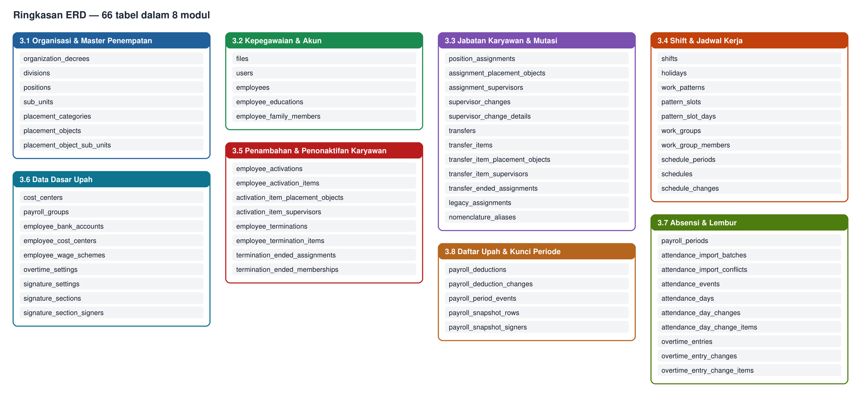
Gambar 1 — Ringkasan 66 tabel dalam 8 modul (relasi rinci di diagram per modul)

Modul | Jumlah | Tabel
3.1 Organisasi & Master Penempatan | 7 | organization_decrees, divisions, positions, sub_units, placement_categories, placement_objects, placement_object_sub_units
3.2 Kepegawaian & Akun | 5 | files, users, employees, employee_educations, employee_family_members
3.3 Jabatan Karyawan & Mutasi | 12 | position_assignments, assignment_placement_objects, assignment_supervisors, supervisor_changes, supervisor_change_details, transfers, transfer_items, transfer_item_placement_objects, transfer_item_supervisors, transfer_ended_assignments, legacy_assignments, nomenclature_aliases
3.4 Shift & Jadwal Kerja | 10 | shifts, holidays, work_patterns, pattern_slots, pattern_slot_days, work_groups, work_group_members, schedule_periods, schedules, schedule_changes
3.5 Penambahan & Penonaktifan Karyawan | 8 | employee_activations, employee_activation_items, activation_item_placement_objects, activation_item_supervisors, employee_terminations, employee_termination_items, termination_ended_assignments, termination_ended_memberships
3.6 Data Dasar Upah | 9 | cost_centers, payroll_groups, employee_bank_accounts, employee_cost_centers, employee_wage_schemes, overtime_settings, signature_settings, signature_sections, signature_section_signers
3.7 Absensi & Lembur | 10 | payroll_periods, attendance_import_batches, attendance_import_conflicts, attendance_events, attendance_days, attendance_day_changes, attendance_day_change_items, overtime_entries, overtime_entry_changes, overtime_entry_change_items
3.8 Daftar Upah & Kunci Periode | 5 | payroll_deductions, payroll_deduction_changes, payroll_period_events, payroll_snapshot_rows, payroll_snapshot_signers

3. ERD & Kamus Data per Modul

3.1 Organisasi & Master Penempatan
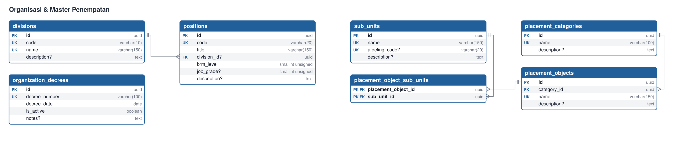
Gambar 2 — ERD Organisasi & Master Penempatan

Catatan desain:
- Jabatan tidak menyimpan atasan. Garis atasan di bagan digambar per ORANG dari assignment_supervisors, karena satu jabatan bisa dipegang beberapa orang dengan atasan berbeda.
- Objek penempatan bisa tersedia di beberapa sub unit (placement_object_sub_units). Saat penugasan, objek yang boleh dipilih hanya yang tersedia di sub unit penugasan.
- Jabatan BRM-1 (Manager) tidak punya bidang (division_id NULL). Bidang & jabatan mengikuti SK KEP/IV.2/1667/XI/2023 (Bidang Operasional gabungan Wilayah I & II).
- sub_units.afdeling_code = kode afdeling SAP (mis. AFD02 Kantor Induk, AFD50 Afdeling Gunung Mas); dipakai ekspor Data Karyawan & daftar skema upah.

organization_decrees — SK Struktur Organisasi
SK dasar struktur organisasi (mis. KEP/IV.2/1667/XI/2023). Dipakai sebagai dasar penugasan Definitif awal dan judul bagan organisasi.
Kolom | Tipe | Kunci | Wajib | Keterangan
id | UUID | PK | Ya | Kunci utama (auto increment)
decree_number | VARCHAR(100) | UK | Ya | Nomor SK
decree_date | DATE |  | Ya | Tanggal SK
is_active | BOOLEAN |  | Ya | SK yang sedang berlaku (hanya satu). Bawaan: false
notes | TEXT |  | Tidak | Keterangan
created_at | TIMESTAMP |  | Tidak | Waktu dibuat
updated_at | TIMESTAMP |  | Tidak | Waktu terakhir diubah

divisions — Bidang
Master Bidang: kelompok pekerjaan yang dipimpin Asisten Manager (BRM-2), mis. Administrasi & Keuangan.
Kolom | Tipe | Kunci | Wajib | Keterangan
id | UUID | PK | Ya | Kunci utama (auto increment)
code | VARCHAR(10) | UK | Ya | Kode singkat, mis. ADK
name | VARCHAR(150) | UK | Ya | Nama bidang
description | TEXT |  | Tidak | Keterangan
created_at | TIMESTAMP |  | Tidak | Waktu dibuat
updated_at | TIMESTAMP |  | Tidak | Waktu terakhir diubah

positions — Jabatan
Master Jabatan pada SK struktur organisasi. Atasan TIDAK disimpan di jabatan, melainkan per penugasan (assignment_supervisors).
Kolom | Tipe | Kunci | Wajib | Keterangan
id | UUID | PK | Ya | Kunci utama (auto increment)
code | VARCHAR(20) | UK | Ya | Kode jabatan, mis. JAB-015
title | VARCHAR(150) |  | Ya | Nama jabatan
division_id | UUID | FK | Tidak | Bidang; NULL untuk jabatan BRM-1. → divisions.id (induk dihapus: dicegah)
brm_level | SMALLINT UNSIGNED |  | Ya | 1 (Manager) … 6 (Pelaksana)
job_grade | SMALLINT UNSIGNED |  | Tidak | 1–99, opsional
description | TEXT |  | Tidak | Keterangan, mis. wilayah cakupan
created_at | TIMESTAMP |  | Tidak | Waktu dibuat
updated_at | TIMESTAMP |  | Tidak | Waktu terakhir diubah

sub_units — Sub Unit
Master lokasi/unit kerja, mis. Kantor Induk, Agrowisata Gunung Mas. Tidak terikat ke bidang.
Kolom | Tipe | Kunci | Wajib | Keterangan
id | UUID | PK | Ya | Kunci utama (auto increment)
name | VARCHAR(150) | UK | Ya | Nama sub unit
afdeling_code | VARCHAR(20) | UK | Tidak | Kode afdeling SAP, mis. AFD02 (Kantor Induk), AFD50 (Afdeling Gunung Mas)
description | TEXT |  | Tidak | Keterangan
created_at | TIMESTAMP |  | Tidak | Waktu dibuat
updated_at | TIMESTAMP |  | Tidak | Waktu terakhir diubah

placement_categories — Kategori Objek Penempatan
Master kategori objek, mis. Penginapan, Wahana, Restoran.
Kolom | Tipe | Kunci | Wajib | Keterangan
id | UUID | PK | Ya | Kunci utama (auto increment)
name | VARCHAR(100) | UK | Ya | Nama kategori
description | TEXT |  | Tidak | Keterangan
created_at | TIMESTAMP |  | Tidak | Waktu dibuat
updated_at | TIMESTAMP |  | Tidak | Waktu terakhir diubah

placement_objects — Objek Penempatan
Master objek/fasilitas tempat bertugas, mis. Glamping, Tea Bridge. Satu objek bisa tersedia di beberapa sub unit.
Kolom | Tipe | Kunci | Wajib | Keterangan
id | UUID | PK | Ya | Kunci utama (auto increment)
category_id | UUID | FK | Ya | Kategori objek. → placement_categories.id (induk dihapus: dicegah)
name | VARCHAR(150) | UK | Ya | Nama objek
description | TEXT |  | Tidak | Keterangan
created_at | TIMESTAMP |  | Tidak | Waktu dibuat
updated_at | TIMESTAMP |  | Tidak | Waktu terakhir diubah

placement_object_sub_units — Ketersediaan Objek di Sub Unit
Pivot: objek penempatan tersedia di sub unit mana saja (minimal satu).
Kolom | Tipe | Kunci | Wajib | Keterangan
placement_object_id | UUID | PK + FK | Ya | Objek penempatan. → placement_objects.id (induk dihapus: ikut terhapus)
sub_unit_id | UUID | PK + FK | Ya | Sub unit. → sub_units.id (induk dihapus: dicegah)
Indeks: Kunci utama gabungan (placement_object_id, sub_unit_id)

3.2 Kepegawaian & Akun
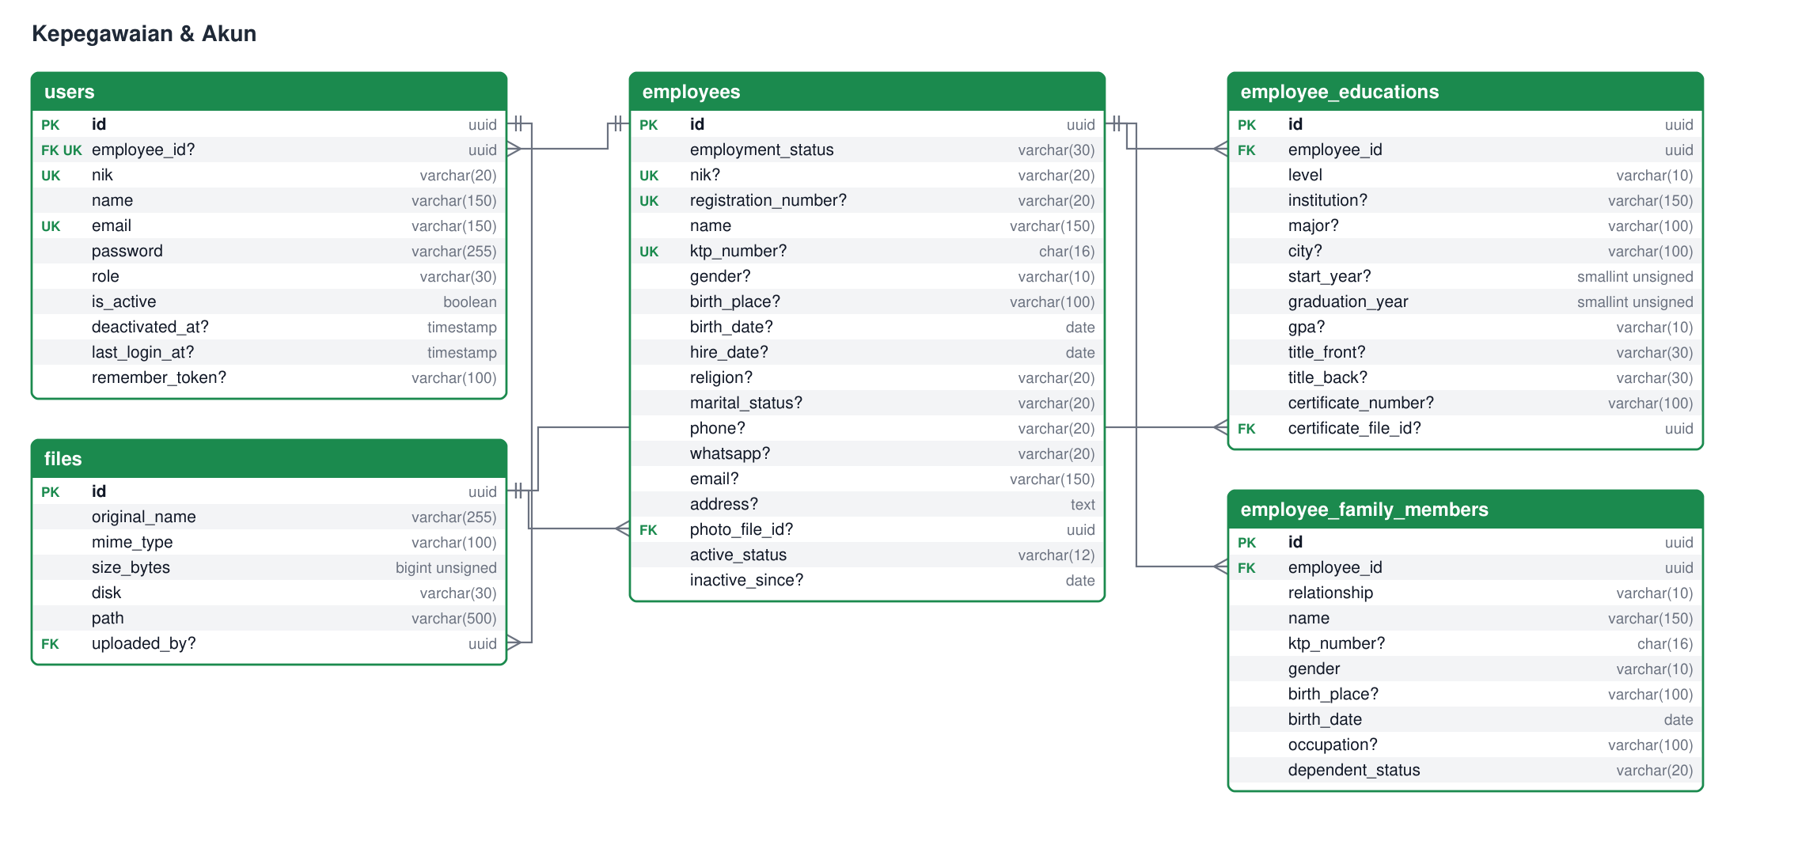
Gambar 3 — ERD Kepegawaian & Akun

Catatan desain:
- NIK karyawan wajib untuk Karyawan Tetap & PKWT, boleh kosong untuk Casual & Daily Worker; tetap unik bila diisi. No. Registrasi (registration_number) unik bila diisi.
- Jabatan, golongan (karpim/karpel), usia, masa kerja, tanggal & status pensiun, serta pendidikan terakhir DIHITUNG dari tabel lain, tidak disimpan (lihat Bab 6).
- users.employee_id menghubungkan akun login dengan data karyawan. Akun dinonaktifkan (is_active) saat karyawannya dinonaktifkan dan diaktifkan kembali saat karyawan aktif lagi.
- Karyawan baru dibuat sebagai draf Belum Aktif; employees.active_status & inactive_since hanya salinan untuk filter cepat (sumber kebenarannya riwayat status, Bab 3.5), diperbarui job harian hr:refresh-employee-status.

files — File Unggahan
Penyimpanan file terpusat (SK, dokumen dasar, ijazah, foto, petikan SK). Tabel lain cukup menyimpan *_file_id.
Kolom | Tipe | Kunci | Wajib | Keterangan
id | UUID | PK | Ya | Kunci utama (auto increment)
original_name | VARCHAR(255) |  | Ya | Nama file asli
mime_type | VARCHAR(100) |  | Ya | mis. application/pdf
size_bytes | BIGINT UNSIGNED |  | Ya | Ukuran file
disk | VARCHAR(30) |  | Ya | disk Laravel, mis. "local"
path | VARCHAR(500) |  | Ya | lokasi file di disk
uploaded_by | UUID | FK | Tidak | Pengunggah. → users.id (induk dihapus: jadi NULL)
created_at | TIMESTAMP |  | Ya | Waktu unggah. Bawaan: CURRENT_TIMESTAMP

users — Pengguna (Akun Login)
Akun login dashboard. Saat ini satu peran: Admin SDM; ke depan ketua regu (persetujuan jadwal).
Kolom | Tipe | Kunci | Wajib | Keterangan
id | UUID | PK | Ya | Kunci utama (auto increment)
employee_id | UUID | FK + UK | Tidak | Karyawan pemilik akun. → employees.id (induk dihapus: jadi NULL)
nik | VARCHAR(20) | UK | Ya | Login dengan NIK
name | VARCHAR(150) |  | Ya | Nama
email | VARCHAR(150) | UK | Ya | Login dengan email
password | VARCHAR(255) |  | Ya | Hash kata sandi
role | VARCHAR(30) |  | Ya | pilihan UserRole (Bab 4)
is_active | BOOLEAN |  | Ya | FALSE = tidak bisa login. Bawaan: true
deactivated_at | TIMESTAMP |  | Tidak | Waktu dinonaktifkan
last_login_at | TIMESTAMP |  | Tidak | Login terakhir
remember_token | VARCHAR(100) |  | Tidak | Token "ingat saya" (bawaan Laravel)
created_at | TIMESTAMP |  | Tidak | Waktu dibuat
updated_at | TIMESTAMP |  | Tidak | Waktu terakhir diubah

employees — Karyawan
Biodata karyawan. Selama Belum Aktif (draf dari wizard Penambahan) hanya name & employment_status yang wajib; kolom lain divalidasi aplikasi, jadi di database dibuat NULLABLE. Dasar penambahan ada di employee_activation_items.
Kolom | Tipe | Kunci | Wajib | Keterangan
id | UUID | PK | Ya | Kunci utama (auto increment)
employment_status | VARCHAR(30) |  | Ya | pilihan EmploymentStatus (Bab 4)
nik | VARCHAR(20) | UK | Tidak | wajib untuk Karyawan Tetap & PKWT
registration_number | VARCHAR(20) | UK | Tidak | No. Registrasi (Register / Reg daftar upah)
name | VARCHAR(150) |  | Ya | Nama lengkap
ktp_number | CHAR(16) | UK | Tidak | Wajib saat aktif. No. KTP
gender | VARCHAR(10) |  | Tidak | pilihan Gender (Bab 4)
birth_place | VARCHAR(100) |  | Tidak | Wajib saat aktif. Tempat lahir
birth_date | DATE |  | Tidak | Wajib saat aktif. Tanggal lahir (dasar usia & pensiun)
hire_date | DATE |  | Tidak | tanggal masuk perusahaan pertama
religion | VARCHAR(20) |  | Tidak | pilihan Religion (Bab 4)
marital_status | VARCHAR(20) |  | Tidak | pilihan MaritalStatus (Bab 4)
phone | VARCHAR(20) |  | Tidak | Wajib saat aktif. Telepon
whatsapp | VARCHAR(20) |  | Tidak | NULL = sama dengan telepon
email | VARCHAR(150) |  | Tidak | Email
address | TEXT |  | Tidak | Alamat
photo_file_id | UUID | FK | Tidak | Foto. → files.id (induk dihapus: jadi NULL)
active_status | VARCHAR(12) |  | Ya | pilihan EmployeeActiveStatus (Bab 4). Bawaan: Belum Aktif
inactive_since | DATE |  | Tidak | TMT nonaktif terakhir; NULL = aktif
created_at | TIMESTAMP |  | Tidak | Waktu dibuat
updated_at | TIMESTAMP |  | Tidak | Waktu terakhir diubah

employee_educations — Riwayat Pendidikan
Riwayat pendidikan karyawan. Pendidikan terakhir = jenjang tertinggi (dihitung).
Kolom | Tipe | Kunci | Wajib | Keterangan
id | UUID | PK | Ya | Kunci utama (auto increment)
employee_id | UUID | FK | Ya | Karyawan. → employees.id (induk dihapus: ikut terhapus)
level | VARCHAR(10) |  | Ya | pilihan EducationLevel (Bab 4)
institution | VARCHAR(150) |  | Tidak | Sekolah/kampus
major | VARCHAR(100) |  | Tidak | Jurusan
city | VARCHAR(100) |  | Tidak | Kota
start_year | SMALLINT UNSIGNED |  | Tidak | Tahun masuk
graduation_year | SMALLINT UNSIGNED |  | Ya | Tahun lulus
gpa | VARCHAR(10) |  | Tidak | IPK / nilai
title_front | VARCHAR(30) |  | Tidak | Gelar depan
title_back | VARCHAR(30) |  | Tidak | Gelar belakang
certificate_number | VARCHAR(100) |  | Tidak | Nomor ijazah
certificate_file_id | UUID | FK | Tidak | File ijazah. → files.id (induk dihapus: jadi NULL)
created_at | TIMESTAMP |  | Tidak | Waktu dibuat
updated_at | TIMESTAMP |  | Tidak | Waktu terakhir diubah

employee_family_members — Data Batih
Keluarga inti karyawan (suami/istri/anak).
Kolom | Tipe | Kunci | Wajib | Keterangan
id | UUID | PK | Ya | Kunci utama (auto increment)
employee_id | UUID | FK | Ya | Karyawan. → employees.id (induk dihapus: ikut terhapus)
relationship | VARCHAR(10) |  | Ya | pilihan FamilyRelationship (Bab 4)
name | VARCHAR(150) |  | Ya | Nama
ktp_number | CHAR(16) |  | Tidak | No. KTP
gender | VARCHAR(10) |  | Ya | pilihan Gender (Bab 4)
birth_place | VARCHAR(100) |  | Tidak | Tempat lahir
birth_date | DATE |  | Ya | Tanggal lahir
occupation | VARCHAR(100) |  | Tidak | Pekerjaan
dependent_status | VARCHAR(20) |  | Ya | pilihan DependentStatus (Bab 4)
created_at | TIMESTAMP |  | Tidak | Waktu dibuat
updated_at | TIMESTAMP |  | Tidak | Waktu terakhir diubah

3.3 Jabatan Karyawan & Mutasi
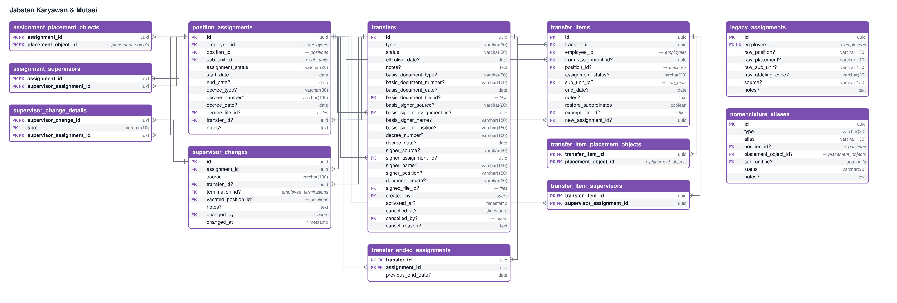
Gambar 4 — ERD Jabatan Karyawan & Mutasi

Catatan desain:
- Satu karyawan boleh punya beberapa penugasan aktif (mis. Definitif + Plt), tetapi hanya SATU penugasan Definitif aktif. Jabatan UTAMA = penugasan Definitif, atau kalau tidak ada, level BRM tertinggi.
- Atasan adalah PENUGASAN (bukan karyawan): assignment_supervisors.supervisor_assignment_id → position_assignments.id.
- Saat usulan mutasi Berlaku: penugasan baru dibuat (transfer_items.new_assignment_id), penugasan lama diakhiri (dicatat di transfer_ended_assignments untuk pembatalan), dan bawahan dialihkan otomatis (dicatat di supervisor_changes dengan transfer_id).
- Riwayat atasan disimpan di dua tabel: supervisor_changes (siapa, kapan, sumber, alasan) dan supervisor_change_details (satu baris per atasan, side = Sebelum / Sesudah).
- legacy_assignments & nomenclature_aliases hanya REFERENSI data lama (Oktober 2026): penulisan jabatan/objek/kedudukan asli dan padanannya di data standar. Keduanya dihubungkan lewat TEKS, bukan foreign key, supaya data asli tetap utuh.

position_assignments — Penugasan Jabatan (Jabatan Karyawan)
Karyawan X memegang jabatan Y di sub unit Z dengan status S sejak TMT. Riwayat tidak dihapus; diakhiri dengan end_date. Periode (Akan Datang/Aktif/Selesai) dihitung.
Kolom | Tipe | Kunci | Wajib | Keterangan
id | UUID | PK | Ya | Kunci utama (auto increment)
employee_id | UUID | FK | Ya | Karyawan. → employees.id (induk dihapus: dicegah)
position_id | UUID | FK | Ya | Jabatan. → positions.id (induk dihapus: dicegah)
sub_unit_id | UUID | FK | Ya | Sub unit. → sub_units.id (induk dihapus: dicegah)
assignment_status | VARCHAR(20) |  | Ya | pilihan AssignmentStatus (Bab 4)
start_date | DATE |  | Ya | TMT mulai
end_date | DATE |  | Tidak | TMT selesai; NULL = masih berjalan
decree_type | VARCHAR(30) |  | Tidak | pilihan DecreeType (Bab 4)
decree_number | VARCHAR(100) |  | Tidak | Nomor dokumen
decree_date | DATE |  | Tidak | Tanggal dokumen
decree_file_id | UUID | FK | Tidak | File dokumen. → files.id (induk dihapus: jadi NULL)
transfer_id | UUID | FK | Tidak | Usulan mutasi yang membuatnya. → transfers.id (induk dihapus: jadi NULL)
notes | TEXT |  | Tidak | Catatan
created_at | TIMESTAMP |  | Tidak | Waktu dibuat
updated_at | TIMESTAMP |  | Tidak | Waktu terakhir diubah
Indeks: Indeks (transfer_id) · Indeks (employee_id, start_date)

assignment_placement_objects — Objek Penempatan Penugasan
Pivot: satu penugasan bisa di beberapa objek penempatan (opsional), harus tersedia di sub unit penugasan.
Kolom | Tipe | Kunci | Wajib | Keterangan
assignment_id | UUID | PK + FK | Ya | Penugasan. → position_assignments.id (induk dihapus: ikut terhapus)
placement_object_id | UUID | PK + FK | Ya | Objek penempatan. → placement_objects.id (induk dihapus: dicegah)
Indeks: Kunci utama gabungan (assignment_id, placement_object_id)

assignment_supervisors — Atasan Langsung Penugasan
Pivot self-reference: atasan langsung = PENUGASAN milik karyawan atasan (garis staffing per orang, bisa lebih dari satu).
Kolom | Tipe | Kunci | Wajib | Keterangan
assignment_id | UUID | PK + FK | Ya | Penugasan bawahan. → position_assignments.id (induk dihapus: ikut terhapus)
supervisor_assignment_id | UUID | PK + FK | Ya | Penugasan atasan. → position_assignments.id (induk dihapus: ikut terhapus)
Indeks: Kunci utama gabungan (assignment_id, supervisor_assignment_id)

supervisor_changes — Riwayat Perubahan Atasan
Jejak setiap perubahan atasan (manual lewat Ubah Atasan, atau otomatis dari mutasi). Daftar atasan sebelum/sesudah ada di supervisor_change_details.
Kolom | Tipe | Kunci | Wajib | Keterangan
id | UUID | PK | Ya | Kunci utama (auto increment)
assignment_id | UUID | FK | Ya | Penugasan yang diubah. → position_assignments.id (induk dihapus: ikut terhapus)
source | VARCHAR(100) |  | Ya | "Manual", "Mutasi <nomor>", "Penonaktifan <nomor>"
transfer_id | UUID | FK | Tidak | Usulan mutasi asal. → transfers.id (induk dihapus: jadi NULL)
termination_id | UUID | FK | Tidak | SK penonaktifan asal. → employee_terminations.id (induk dihapus: jadi NULL)
vacated_position_id | UUID | FK | Tidak | → positions.id (induk dihapus: jadi NULL)
notes | TEXT |  | Tidak | Keterangan
changed_by | UUID | FK | Ya | Pengubah. → users.id (induk dihapus: dicegah)
changed_at | TIMESTAMP |  | Ya | Waktu perubahan
created_at | TIMESTAMP |  | Tidak | Waktu dibuat
updated_at | TIMESTAMP |  | Tidak | Waktu terakhir diubah
Indeks: Indeks (transfer_id) · Indeks (termination_id)

supervisor_change_details — Detail Perubahan Atasan
Satu baris per atasan pada sebuah perubahan: atasan SEBELUM diubah dan atasan SESUDAH diubah (bisa lebih dari satu, bisa kosong = tanpa atasan).
Kolom | Tipe | Kunci | Wajib | Keterangan
supervisor_change_id | UUID | PK + FK | Ya | Perubahan atasan. → supervisor_changes.id (induk dihapus: ikut terhapus)
side | VARCHAR(10) | PK | Ya | pilihan SupervisorChangeSide (Bab 4)
supervisor_assignment_id | UUID | PK + FK | Ya | Penugasan atasan. → position_assignments.id (induk dihapus: ikut terhapus)
Indeks: Kunci utama gabungan (supervisor_change_id, side, supervisor_assignment_id)

transfers — Usulan Mutasi & Penempatan
Satu usulan (satu SK kolektif) untuk satu atau banyak karyawan. Status: Draf → Menunggu Dokumen → Berlaku, atau Dibatalkan.
Kolom | Tipe | Kunci | Wajib | Keterangan
id | UUID | PK | Ya | Kunci utama (auto increment)
type | VARCHAR(30) |  | Ya | pilihan TransferType (Bab 4)
status | VARCHAR(30) |  | Ya | pilihan TransferStatus (Bab 4)
effective_date | DATE |  | Tidak | TMT berlaku
notes | TEXT |  | Tidak | Catatan
basis_document_type | VARCHAR(30) |  | Tidak | pilihan DocumentType (Bab 4)
basis_document_number | VARCHAR(100) |  | Tidak | Nomor dokumen dasar
basis_document_date | DATE |  | Tidak | Tanggal dokumen dasar
basis_document_file_id | UUID | FK | Tidak | File dokumen dasar. → files.id (induk dihapus: jadi NULL)
basis_signer_source | VARCHAR(20) |  | Tidak | pilihan SignerSource (Bab 4)
basis_signer_assignment_id | UUID | FK | Tidak | → position_assignments.id (induk dihapus: jadi NULL)
basis_signer_name | VARCHAR(150) |  | Tidak | Nama penandatangan dokumen dasar (Regional / HO)
basis_signer_position | VARCHAR(150) |  | Tidak | Jabatan penandatangan dokumen dasar (Regional / HO)
decree_number | VARCHAR(100) |  | Tidak | Nomor SK
decree_date | DATE |  | Tidak | Tanggal SK
signer_source | VARCHAR(20) |  | Tidak | Unit / Kantor Regional / Head Office
signer_assignment_id | UUID | FK | Tidak | Penandatangan (Unit: penugasan aktif). → position_assignments.id (induk dihapus: jadi NULL)
signer_name | VARCHAR(150) |  | Tidak | Nama penandatangan (Regional / HO)
signer_position | VARCHAR(150) |  | Tidak | Jabatan penandatangan (Regional / HO)
document_mode | VARCHAR(20) |  | Tidak | pilihan DocumentMode (Bab 4)
signed_file_id | UUID | FK | Tidak | Scan SK bertanda tangan. → files.id (induk dihapus: jadi NULL)
created_by | UUID | FK | Ya | Pembuat. → users.id (induk dihapus: dicegah)
activated_at | TIMESTAMP |  | Tidak | Waktu berlaku
cancelled_at | TIMESTAMP |  | Tidak | Waktu dibatalkan
cancelled_by | UUID | FK | Tidak | Pembatal. → users.id (induk dihapus: jadi NULL)
cancel_reason | TEXT |  | Tidak | Alasan batal
created_at | TIMESTAMP |  | Tidak | Waktu dibuat
updated_at | TIMESTAMP |  | Tidak | Waktu terakhir diubah
Indeks: Indeks (decree_number)

transfer_items — Karyawan dalam Usulan
Satu karyawan di usulan: penugasan lama yang diakhiri dan rencana penugasan baru.
Kolom | Tipe | Kunci | Wajib | Keterangan
id | UUID | PK | Ya | Kunci utama (auto increment)
transfer_id | UUID | FK | Ya | Usulan. → transfers.id (induk dihapus: ikut terhapus)
employee_id | UUID | FK | Ya | Karyawan. → employees.id (induk dihapus: dicegah)
from_assignment_id | UUID | FK | Tidak | Penugasan lama (NULL untuk Penempatan Awal). → position_assignments.id (induk dihapus: jadi NULL)
position_id | UUID | FK | Tidak | Jabatan baru. → positions.id (induk dihapus: dicegah)
assignment_status | VARCHAR(20) |  | Tidak | Status penugasan baru
sub_unit_id | UUID | FK | Tidak | Sub unit baru. → sub_units.id (induk dihapus: dicegah)
end_date | DATE |  | Tidak | TMT selesai penugasan baru (mis. Plh)
notes | TEXT |  | Tidak | Catatan
restore_subordinates | BOOLEAN |  | Ya | Kembalikan bawahan otomatis. Bawaan: false
excerpt_file_id | UUID | FK | Tidak | Scan petikan SK. → files.id (induk dihapus: jadi NULL)
new_assignment_id | UUID | FK | Tidak | Penugasan baru setelah berlaku. → position_assignments.id (induk dihapus: jadi NULL)
created_at | TIMESTAMP |  | Tidak | Waktu dibuat
updated_at | TIMESTAMP |  | Tidak | Waktu terakhir diubah

transfer_item_placement_objects — Objek Penempatan Usulan
Pivot: objek penempatan rencana penugasan baru.
Kolom | Tipe | Kunci | Wajib | Keterangan
transfer_item_id | UUID | PK + FK | Ya | Item usulan. → transfer_items.id (induk dihapus: ikut terhapus)
placement_object_id | UUID | PK + FK | Ya | Objek penempatan. → placement_objects.id (induk dihapus: dicegah)
Indeks: Kunci utama gabungan (transfer_item_id, placement_object_id)

transfer_item_supervisors — Atasan Rencana Penugasan
Pivot: atasan (penugasan) untuk penugasan baru.
Kolom | Tipe | Kunci | Wajib | Keterangan
transfer_item_id | UUID | PK + FK | Ya | Item usulan. → transfer_items.id (induk dihapus: ikut terhapus)
supervisor_assignment_id | UUID | PK + FK | Ya | Penugasan atasan. → position_assignments.id (induk dihapus: ikut terhapus)
Indeks: Kunci utama gabungan (transfer_item_id, supervisor_assignment_id)

transfer_ended_assignments — Penugasan yang Diakhiri Usulan
Catatan untuk pembatalan: penugasan lama yang diakhiri saat usulan berlaku beserta TMT selesai sebelumnya.
Kolom | Tipe | Kunci | Wajib | Keterangan
transfer_id | UUID | PK + FK | Ya | Usulan. → transfers.id (induk dihapus: ikut terhapus)
assignment_id | UUID | PK + FK | Ya | Penugasan yang diakhiri. → position_assignments.id (induk dihapus: ikut terhapus)
previous_end_date | DATE |  | Tidak | TMT selesai sebelum diakhiri
Indeks: Kunci utama gabungan (transfer_id, assignment_id)

legacy_assignments — Jabatan Asli Karyawan (Data Lama)
Jabatan, objek/unit, dan kedudukan seperti tertulis di data lama (belum terstandarisasi) — satu data terakhir per karyawan. Hanya REFERENSI; data resmi tetap di position_assignments.
Kolom | Tipe | Kunci | Wajib | Keterangan
id | UUID | PK | Ya | Kunci utama (UUID)
employee_id | UUID | FK + UK | Ya | → employees.id (induk dihapus: ikut terhapus)
raw_position | VARCHAR(150) |  | Tidak | mis. "Kary. Cleaning Service"
raw_placement | VARCHAR(150) |  | Tidak | objek/unit asli, mis. "AGRO GUM"
raw_sub_unit | VARCHAR(150) |  | Tidak | kedudukan asli, mis. "AFD.GUNUNG MAS"
raw_afdeling_code | VARCHAR(20) |  | Tidak | kode afdeling saat ini menurut kedudukannya
source | VARCHAR(150) |  | Tidak | asal data, mis. "Database Karyawan - Oktober 2026"
notes | TEXT |  | Tidak | Keterangan
created_at | TIMESTAMP |  | Tidak | Waktu dibuat
updated_at | TIMESTAMP |  | Tidak | Waktu terakhir diubah

nomenclature_aliases — Kamus Nomenklatur
Kamus padanan: penulisan asli (alias) → jabatan / objek penempatan / sub unit standar. Unik (type, alias). Alias tanpa padanan berstatus Belum Dipetakan.
Kolom | Tipe | Kunci | Wajib | Keterangan
id | UUID | PK | Ya | Kunci utama (UUID)
type | VARCHAR(30) |  | Ya | pilihan NomenclatureType (Bab 4)
alias | VARCHAR(150) |  | Ya | penulisan asli
position_id | UUID | FK | Tidak | → positions.id (induk dihapus: jadi NULL)
placement_object_id | UUID | FK | Tidak | → placement_objects.id (induk dihapus: jadi NULL)
sub_unit_id | UUID | FK | Tidak | → sub_units.id (induk dihapus: jadi NULL)
status | VARCHAR(20) |  | Ya | pilihan AliasStatus (Bab 4)
notes | TEXT |  | Tidak | Keterangan
created_at | TIMESTAMP |  | Tidak | Waktu dibuat
updated_at | TIMESTAMP |  | Tidak | Waktu terakhir diubah
Indeks: Unik (type, alias)

3.4 Shift & Jadwal Kerja
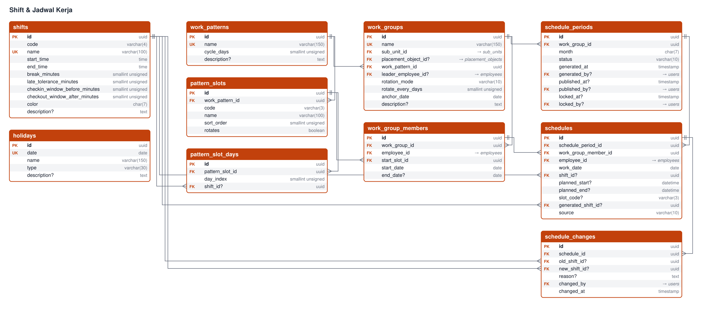
Gambar 5 — ERD Shift & Jadwal Kerja

Catatan desain:
- Rumus rotasi: selisih_hari = tanggal − anchor_date; putaran = floor(selisih / rotate_every_days); slot = (posisi slot awal + putaran_sekarang − putaran_bergabung) mod jumlah slot bergilir; hari_ke = (selisih mod cycle_days) + 1; shift = pattern_slot_days[slot][hari_ke].
- Proyeksi jadwal (bulan yang belum dibuat) DIHITUNG dari rumus, tidak disimpan. Baris schedules dibuat saat jadwal periode dibuat (tombol Buat Jadwal, atau job hr:generate-schedules tanggal 20 pukul 01:00 untuk bulan depan).
- schedules menyimpan salinan jam (planned_start/planned_end) supaya jadwal lama tidak berubah bila master shift diubah. Shift malam selesai keesokan hari; absensi dicatat pada tanggal mulai shift.
- Ubah sel jadwal: source = Manual dan dicatat di schedule_changes (alasan wajib bila periode Terbit). Periode Terkunci tidak bisa diubah.

shifts — Shift
Master jam kerja. Jam selesai ≤ jam mulai = shift lintas tengah malam. Kode boleh sama, nama unik.
Kolom | Tipe | Kunci | Wajib | Keterangan
id | UUID | PK | Ya | Kunci utama (auto increment)
code | VARCHAR(4) |  | Ya | boleh sama dengan shift lain
name | VARCHAR(100) | UK | Ya | Nama shift
start_time | TIME |  | Ya | Jam mulai
end_time | TIME |  | Ya | Jam selesai
break_minutes | SMALLINT UNSIGNED |  | Ya | Istirahat (menit). Bawaan: 0
late_tolerance_minutes | SMALLINT UNSIGNED |  | Ya | Toleransi telat. Bawaan: 10
checkin_window_before_minutes | SMALLINT UNSIGNED |  | Ya | Batas scan masuk sebelum mulai. Bawaan: 120
checkout_window_after_minutes | SMALLINT UNSIGNED |  | Ya | Batas scan pulang setelah selesai. Bawaan: 240
color | CHAR(7) |  | Ya | HEX, mis. #1BAA4E
description | TEXT |  | Tidak | Keterangan
created_at | TIMESTAMP |  | Tidak | Waktu dibuat
updated_at | TIMESTAMP |  | Tidak | Waktu terakhir diubah

holidays — Hari Libur
Penanda di kalender jadwal; tidak otomatis meliburkan.
Kolom | Tipe | Kunci | Wajib | Keterangan
id | UUID | PK | Ya | Kunci utama (auto increment)
date | DATE | UK | Ya | Tanggal
name | VARCHAR(150) |  | Ya | Nama hari libur
type | VARCHAR(30) |  | Ya | pilihan HolidayType (Bab 4)
description | TEXT |  | Tidak | Keterangan
created_at | TIMESTAMP |  | Tidak | Waktu dibuat
updated_at | TIMESTAMP |  | Tidak | Waktu terakhir diubah

work_patterns — Pola Kerja
Template shift: tabel slot × hari siklus. Hari ke-1 = Tanggal Mulai Berlaku Jadwal regu.
Kolom | Tipe | Kunci | Wajib | Keterangan
id | UUID | PK | Ya | Kunci utama (auto increment)
name | VARCHAR(150) | UK | Ya | Nama pola
cycle_days | SMALLINT UNSIGNED |  | Ya | Panjang siklus 1–28 hari
description | TEXT |  | Tidak | Keterangan
created_at | TIMESTAMP |  | Tidak | Waktu dibuat
updated_at | TIMESTAMP |  | Tidak | Waktu terakhir diubah

pattern_slots — Slot Pola
Posisi dalam pola (A, B, C, …). Urutan = urutan putaran regu bergilir.
Kolom | Tipe | Kunci | Wajib | Keterangan
id | UUID | PK | Ya | Kunci utama (auto increment)
work_pattern_id | UUID | FK | Ya | Pola kerja. → work_patterns.id (induk dihapus: ikut terhapus)
code | VARCHAR(3) |  | Ya | Kode slot (unik per pola)
name | VARCHAR(100) |  | Ya | Nama slot
sort_order | SMALLINT UNSIGNED |  | Ya | Urutan putaran
rotates | BOOLEAN |  | Ya | Ikut bergilir. Bawaan: true
created_at | TIMESTAMP |  | Tidak | Waktu dibuat
updated_at | TIMESTAMP |  | Tidak | Waktu terakhir diubah
Indeks: Indeks (work_pattern_id, code)

pattern_slot_days — Isi Hari Slot
Shift satu slot pada hari ke-n siklus. shift_id NULL = libur. Unik (pattern_slot_id, day_index).
Kolom | Tipe | Kunci | Wajib | Keterangan
id | UUID | PK | Ya | Kunci utama (auto increment)
pattern_slot_id | UUID | FK | Ya | Slot. → pattern_slots.id (induk dihapus: ikut terhapus)
day_index | SMALLINT UNSIGNED |  | Ya | hari ke-1 … ke-n
shift_id | UUID | FK | Tidak | Shift; NULL = libur. → shifts.id (induk dihapus: dicegah)
Indeks: Unik (pattern_slot_id, day_index)

work_groups — Regu Kerja
Kelompok karyawan yang bergantian mengisi shift dengan satu pola. Mode Tetap/Bergilir.
Kolom | Tipe | Kunci | Wajib | Keterangan
id | UUID | PK | Ya | Kunci utama (auto increment)
name | VARCHAR(150) | UK | Ya | Nama regu
sub_unit_id | UUID | FK | Ya | Sub unit. → sub_units.id (induk dihapus: dicegah)
placement_object_id | UUID | FK | Tidak | Objek penempatan. → placement_objects.id (induk dihapus: jadi NULL)
work_pattern_id | UUID | FK | Ya | Pola kerja. → work_patterns.id (induk dihapus: dicegah)
leader_employee_id | UUID | FK | Tidak | Ketua regu. → employees.id (induk dihapus: jadi NULL)
rotation_mode | VARCHAR(10) |  | Ya | pilihan RotationMode (Bab 4)
rotate_every_days | SMALLINT UNSIGNED |  | Ya | Rotasi tiap N hari (1–56). Bawaan: 7
anchor_date | DATE |  | Ya | hari ke-1 pola & putaran ke-0
description | TEXT |  | Tidak | Keterangan
created_at | TIMESTAMP |  | Tidak | Waktu dibuat
updated_at | TIMESTAMP |  | Tidak | Waktu terakhir diubah

work_group_members — Anggota Regu
Keanggotaan regu beserta slot saat bergabung. Riwayat tidak dihapus; diakhiri dengan end_date.
Kolom | Tipe | Kunci | Wajib | Keterangan
id | UUID | PK | Ya | Kunci utama (auto increment)
work_group_id | UUID | FK | Ya | Regu. → work_groups.id (induk dihapus: dicegah)
employee_id | UUID | FK | Ya | Karyawan. → employees.id (induk dihapus: dicegah)
start_slot_id | UUID | FK | Ya | Slot saat bergabung. → pattern_slots.id (induk dihapus: dicegah)
start_date | DATE |  | Ya | tanggal bergabung
end_date | DATE |  | Tidak | tanggal terakhir; NULL = aktif
created_at | TIMESTAMP |  | Tidak | Waktu dibuat
updated_at | TIMESTAMP |  | Tidak | Waktu terakhir diubah
Indeks: Indeks (employee_id, end_date)

schedule_periods — Periode Jadwal
Jadwal resmi satu regu satu bulan. Status Draf → Terbit → Terkunci. Unik (work_group_id, month).
Kolom | Tipe | Kunci | Wajib | Keterangan
id | UUID | PK | Ya | Kunci utama (auto increment)
work_group_id | UUID | FK | Ya | Regu. → work_groups.id (induk dihapus: dicegah)
month | CHAR(7) |  | Ya | YYYY-MM
status | VARCHAR(10) |  | Ya | pilihan SchedulePeriodStatus (Bab 4)
generated_at | TIMESTAMP |  | Ya | Waktu dibuat
generated_by | UUID | FK | Tidak | NULL = Sistem (cron). → users.id (induk dihapus: jadi NULL)
published_at | TIMESTAMP |  | Tidak | Waktu terbit
published_by | UUID | FK | Tidak | Penerbit. → users.id (induk dihapus: jadi NULL)
locked_at | TIMESTAMP |  | Tidak | Waktu dikunci
locked_by | UUID | FK | Tidak | Pengunci. → users.id (induk dihapus: jadi NULL)
created_at | TIMESTAMP |  | Tidak | Waktu dibuat
updated_at | TIMESTAMP |  | Tidak | Waktu terakhir diubah
Indeks: Unik (work_group_id, month)

schedules — Jadwal Harian
Satu baris per karyawan per tanggal (dasar absensi). Jam disalin dari shift. Unik (schedule_period_id, work_group_member_id, work_date).
Kolom | Tipe | Kunci | Wajib | Keterangan
id | UUID | PK | Ya | Kunci utama (auto increment)
schedule_period_id | UUID | FK | Ya | Periode. → schedule_periods.id (induk dihapus: ikut terhapus)
work_group_member_id | UUID | FK | Ya | Keanggotaan regu. → work_group_members.id (induk dihapus: dicegah)
employee_id | UUID | FK | Ya | Karyawan (denormalisasi). → employees.id (induk dihapus: dicegah)
work_date | DATE |  | Ya | Tanggal kerja
shift_id | UUID | FK | Tidak | NULL = libur. → shifts.id (induk dihapus: dicegah)
planned_start | DATETIME |  | Tidak | Jam mulai rencana
planned_end | DATETIME |  | Tidak | bisa keesokan hari (shift malam)
slot_code | VARCHAR(3) |  | Tidak | Slot hari itu
generated_shift_id | UUID | FK | Tidak | shift menurut pola. → shifts.id (induk dihapus: dicegah)
source | VARCHAR(10) |  | Ya | pilihan ScheduleSource (Bab 4)
created_at | TIMESTAMP |  | Tidak | Waktu dibuat
updated_at | TIMESTAMP |  | Tidak | Waktu terakhir diubah
Indeks: Unik (schedule_period_id, work_group_member_id, work_date) · Indeks (employee_id, work_date)

schedule_changes — Riwayat Perubahan Jadwal
Jejak ubahan sel jadwal (alasan wajib bila periode Terbit).
Kolom | Tipe | Kunci | Wajib | Keterangan
id | UUID | PK | Ya | Kunci utama (auto increment)
schedule_id | UUID | FK | Ya | Baris jadwal. → schedules.id (induk dihapus: ikut terhapus)
old_shift_id | UUID | FK | Tidak | Shift lama; NULL = libur. → shifts.id (induk dihapus: dicegah)
new_shift_id | UUID | FK | Tidak | Shift baru; NULL = libur. → shifts.id (induk dihapus: dicegah)
reason | TEXT |  | Tidak | Alasan
changed_by | UUID | FK | Ya | Pengubah. → users.id (induk dihapus: dicegah)
changed_at | TIMESTAMP |  | Ya | Waktu ubah
created_at | TIMESTAMP |  | Tidak | Waktu dibuat
updated_at | TIMESTAMP |  | Tidak | Waktu terakhir diubah

3.5 Penambahan & Penonaktifan Karyawan
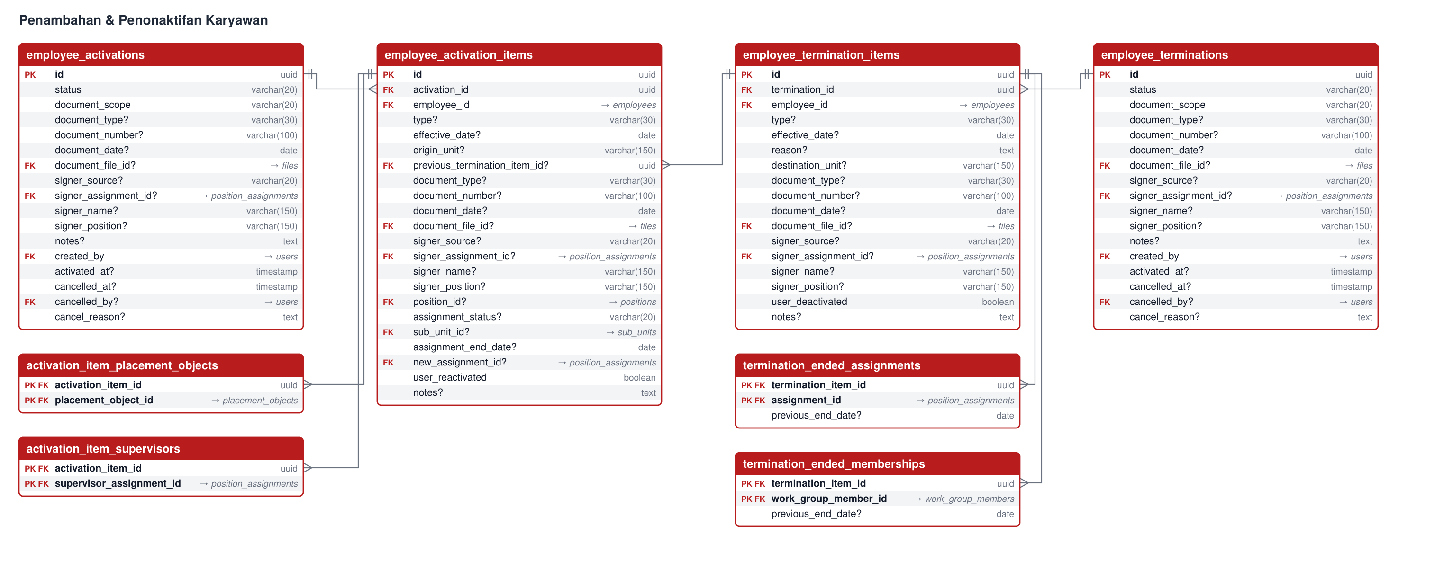
Gambar 6 — ERD Penambahan & Penonaktifan Karyawan

Catatan desain:
- Status kepegawaian dicatat sebagai RIWAYAT, bukan ditimpa: setiap kali aktif (employee_activation_items) atau nonaktif (employee_termination_items). Riwayat Status Kepegawaian = gabungan keduanya diurutkan menurut TMT.
- Penambahan & Penonaktifan memakai pola usulan yang sama: header usulan + satu item per karyawan, status Draf → Berlaku / Dibatalkan. Dokumen bisa Kolektif (di header) atau Per Orang (di setiap item) — document_scope.
- Penandatangan wajib bila jenis dokumennya SK: Unit (pilih penugasan aktif) atau Kantor Regional / Head Office (nama & jabatan diketik). Pola yang sama dipakai SK Mutasi (transfers).
- Penonaktifan Berlaku: pada TMT semua penugasan aktif diakhiri (termination_ended_assignments), bawahan dialihkan ke atasan karyawan itu (supervisor_changes.termination_id), keanggotaan regu diakhiri (termination_ended_memberships), akun login dinonaktifkan. Pembatalan memulihkan semua yang dicatat.

employee_activations — Usulan Penambahan Karyawan
Satu usulan wizard Penambahan untuk satu atau banyak karyawan. Status Draf → Berlaku, atau Dibatalkan. Dokumen dasar penambahan OPSIONAL (hanya unggah, tanpa template): kolektif di tabel ini, atau per orang di item.
Kolom | Tipe | Kunci | Wajib | Keterangan
id | UUID | PK | Ya | Kunci utama (auto increment)
status | VARCHAR(20) |  | Ya | pilihan ProposalStatus (Bab 4)
document_scope | VARCHAR(20) |  | Ya | pilihan DocumentScope (Bab 4)
document_type | VARCHAR(30) |  | Tidak | pilihan DocumentType (Bab 4)
document_number | VARCHAR(100) |  | Tidak | Nomor dokumen (Kolektif)
document_date | DATE |  | Tidak | Tanggal dokumen (Kolektif)
document_file_id | UUID | FK | Tidak | Scan dokumen (Kolektif). → files.id (induk dihapus: jadi NULL)
signer_source | VARCHAR(20) |  | Tidak | pilihan SignerSource (Bab 4)
signer_assignment_id | UUID | FK | Tidak | Penandatangan Unit (penugasan aktif). → position_assignments.id (induk dihapus: jadi NULL)
signer_name | VARCHAR(150) |  | Tidak | Nama penandatangan (Regional / HO)
signer_position | VARCHAR(150) |  | Tidak | Jabatan penandatangan (Regional / HO)
notes | TEXT |  | Tidak | Catatan
created_by | UUID | FK | Ya | Pembuat. → users.id (induk dihapus: dicegah)
activated_at | TIMESTAMP |  | Tidak | Waktu berlaku
cancelled_at | TIMESTAMP |  | Tidak | Waktu dibatalkan
cancelled_by | UUID | FK | Tidak | Pembatal. → users.id (induk dihapus: jadi NULL)
cancel_reason | TEXT |  | Tidak | Alasan batal
created_at | TIMESTAMP |  | Tidak | Waktu dibuat
updated_at | TIMESTAMP |  | Tidak | Waktu terakhir diubah

employee_activation_items — Karyawan dalam Usulan Penambahan
Satu karyawan yang ditambahkan / diaktifkan: dasar penambahan, TMT, dokumen per orang (bila Per Orang), dan rencana penempatan (opsional; jadi penugasan saat Berlaku).
Kolom | Tipe | Kunci | Wajib | Keterangan
id | UUID | PK | Ya | Kunci utama (auto increment)
activation_id | UUID | FK | Ya | Usulan. → employee_activations.id (induk dihapus: ikut terhapus)
employee_id | UUID | FK | Ya | Karyawan (baru = Belum Aktif, atau Nonaktif). → employees.id (induk dihapus: ikut terhapus)
type | VARCHAR(30) |  | Tidak | pilihan ActivationType (Bab 4) (wajib saat Berlaku)
effective_date | DATE |  | Tidak | TMT aktif (wajib saat Berlaku)
origin_unit | VARCHAR(150) |  | Tidak | wajib untuk Mutasi Masuk
previous_termination_item_id | UUID | FK | Tidak | Penonaktifan terakhir (karyawan yang kembali). → employee_termination_items.id (induk dihapus: jadi NULL)
document_type | VARCHAR(30) |  | Tidak | pilihan DocumentType (Bab 4)
document_number | VARCHAR(100) |  | Tidak | Nomor dokumen (Per Orang)
document_date | DATE |  | Tidak | Tanggal dokumen (Per Orang)
document_file_id | UUID | FK | Tidak | Scan dokumen (Per Orang). → files.id (induk dihapus: jadi NULL)
signer_source | VARCHAR(20) |  | Tidak | pilihan SignerSource (Bab 4)
signer_assignment_id | UUID | FK | Tidak | Penandatangan Unit (penugasan aktif). → position_assignments.id (induk dihapus: jadi NULL)
signer_name | VARCHAR(150) |  | Tidak | Nama penandatangan (Regional / HO)
signer_position | VARCHAR(150) |  | Tidak | Jabatan penandatangan (Regional / HO)
position_id | UUID | FK | Tidak | Rencana jabatan (opsional). → positions.id (induk dihapus: dicegah)
assignment_status | VARCHAR(20) |  | Tidak | Rencana status penugasan
sub_unit_id | UUID | FK | Tidak | Rencana sub unit. → sub_units.id (induk dihapus: dicegah)
assignment_end_date | DATE |  | Tidak | TMT selesai penugasan (mis. Plh)
new_assignment_id | UUID | FK | Tidak | Penugasan yang dibuat saat Berlaku. → position_assignments.id (induk dihapus: jadi NULL)
user_reactivated | BOOLEAN |  | Ya | Akun login ikut diaktifkan kembali (untuk pembatalan). Bawaan: false
notes | TEXT |  | Tidak | Catatan
created_at | TIMESTAMP |  | Tidak | Waktu dibuat
updated_at | TIMESTAMP |  | Tidak | Waktu terakhir diubah

activation_item_placement_objects — Objek Rencana Penempatan
Pivot: objek penempatan rencana penugasan karyawan yang ditambahkan.
Kolom | Tipe | Kunci | Wajib | Keterangan
activation_item_id | UUID | PK + FK | Ya | Item usulan. → employee_activation_items.id (induk dihapus: ikut terhapus)
placement_object_id | UUID | PK + FK | Ya | Objek penempatan. → placement_objects.id (induk dihapus: dicegah)
Indeks: Kunci utama gabungan (activation_item_id, placement_object_id)

activation_item_supervisors — Atasan Rencana Penempatan
Pivot: atasan (penugasan) untuk penugasan karyawan yang ditambahkan.
Kolom | Tipe | Kunci | Wajib | Keterangan
activation_item_id | UUID | PK + FK | Ya | Item usulan. → employee_activation_items.id (induk dihapus: ikut terhapus)
supervisor_assignment_id | UUID | PK + FK | Ya | Penugasan atasan. → position_assignments.id (induk dihapus: ikut terhapus)
Indeks: Kunci utama gabungan (activation_item_id, supervisor_assignment_id)

employee_terminations — Usulan Penonaktifan Karyawan
Satu usulan wizard Penonaktifan untuk satu atau banyak karyawan. Status Draf → Berlaku, atau Dibatalkan. Dokumen WAJIB (hanya unggah, tanpa template): kolektif di tabel ini, atau per orang di item; Berlaku hanya setelah dokumen lengkap.
Kolom | Tipe | Kunci | Wajib | Keterangan
id | UUID | PK | Ya | Kunci utama (auto increment)
status | VARCHAR(20) |  | Ya | pilihan ProposalStatus (Bab 4)
document_scope | VARCHAR(20) |  | Ya | pilihan DocumentScope (Bab 4)
document_type | VARCHAR(30) |  | Tidak | Jenis dokumen (Kolektif): SK / Memo / Nota Dinas / Disposisi / Surat Permohonan / Lainnya
document_number | VARCHAR(100) |  | Tidak | Nomor dokumen (Kolektif)
document_date | DATE |  | Tidak | Tanggal dokumen (Kolektif)
document_file_id | UUID | FK | Tidak | Scan dokumen (Kolektif). → files.id (induk dihapus: jadi NULL)
signer_source | VARCHAR(20) |  | Tidak | Penandatangan: Unit / Kantor Regional / Head Office (wajib bila jenis = SK)
signer_assignment_id | UUID | FK | Tidak | Penandatangan Unit (penugasan aktif). → position_assignments.id (induk dihapus: jadi NULL)
signer_name | VARCHAR(150) |  | Tidak | Nama penandatangan (Regional / HO)
signer_position | VARCHAR(150) |  | Tidak | Jabatan penandatangan (Regional / HO)
notes | TEXT |  | Tidak | Catatan
created_by | UUID | FK | Ya | Pembuat. → users.id (induk dihapus: dicegah)
activated_at | TIMESTAMP |  | Tidak | Waktu berlaku
cancelled_at | TIMESTAMP |  | Tidak | Waktu dibatalkan
cancelled_by | UUID | FK | Tidak | Pembatal. → users.id (induk dihapus: jadi NULL)
cancel_reason | TEXT |  | Tidak | Alasan batal
created_at | TIMESTAMP |  | Tidak | Waktu dibuat
updated_at | TIMESTAMP |  | Tidak | Waktu terakhir diubah

employee_termination_items — Karyawan dalam Usulan Penonaktifan
Satu karyawan yang dinonaktifkan: jenis, TMT (bisa berbeda per orang), keterangan khusus jenisnya, dan dokumen per orang (bila Per Orang).
Kolom | Tipe | Kunci | Wajib | Keterangan
id | UUID | PK | Ya | Kunci utama (auto increment)
termination_id | UUID | FK | Ya | Usulan. → employee_terminations.id (induk dihapus: ikut terhapus)
employee_id | UUID | FK | Ya | Karyawan. → employees.id (induk dihapus: dicegah)
type | VARCHAR(30) |  | Tidak | pilihan TerminationType (Bab 4) (wajib saat Berlaku)
effective_date | DATE |  | Tidak | TMT nonaktif = hari pertama tidak aktif
reason | TEXT |  | Tidak | wajib untuk PHK & Pensiun Dini
destination_unit | VARCHAR(150) |  | Tidak | wajib untuk Mutasi Keluar
document_type | VARCHAR(30) |  | Tidak | Jenis dokumen (Per Orang): SK / Memo / Nota Dinas / Disposisi / Surat Permohonan / Lainnya
document_number | VARCHAR(100) |  | Tidak | Nomor dokumen (Per Orang)
document_date | DATE |  | Tidak | Tanggal dokumen (Per Orang)
document_file_id | UUID | FK | Tidak | Scan dokumen (Per Orang). → files.id (induk dihapus: jadi NULL)
signer_source | VARCHAR(20) |  | Tidak | Penandatangan: Unit / Kantor Regional / Head Office (wajib bila jenis = SK)
signer_assignment_id | UUID | FK | Tidak | Penandatangan Unit (penugasan aktif). → position_assignments.id (induk dihapus: jadi NULL)
signer_name | VARCHAR(150) |  | Tidak | Nama penandatangan (Regional / HO)
signer_position | VARCHAR(150) |  | Tidak | Jabatan penandatangan (Regional / HO)
user_deactivated | BOOLEAN |  | Ya | Akun login ikut dinonaktifkan (untuk pembatalan). Bawaan: false
notes | TEXT |  | Tidak | Catatan
created_at | TIMESTAMP |  | Tidak | Waktu dibuat
updated_at | TIMESTAMP |  | Tidak | Waktu terakhir diubah

termination_ended_assignments — Penugasan yang Diakhiri Penonaktifan
Penugasan jabatan yang diakhiri (end_date = TMT − 1 hari) saat penonaktifan berlaku, beserta TMT selesai sebelumnya (untuk pembatalan).
Kolom | Tipe | Kunci | Wajib | Keterangan
termination_item_id | UUID | PK + FK | Ya | Karyawan dalam usulan. → employee_termination_items.id (induk dihapus: ikut terhapus)
assignment_id | UUID | PK + FK | Ya | Penugasan yang diakhiri. → position_assignments.id (induk dihapus: ikut terhapus)
previous_end_date | DATE |  | Tidak | TMT selesai sebelum diakhiri
Indeks: Kunci utama gabungan (termination_item_id, assignment_id)

termination_ended_memberships — Keanggotaan Regu yang Diakhiri
Keanggotaan regu kerja yang diakhiri saat penonaktifan berlaku, beserta tanggal terakhir sebelumnya (untuk pembatalan).
Kolom | Tipe | Kunci | Wajib | Keterangan
termination_item_id | UUID | PK + FK | Ya | Karyawan dalam usulan. → employee_termination_items.id (induk dihapus: ikut terhapus)
work_group_member_id | UUID | PK + FK | Ya | Keanggotaan regu. → work_group_members.id (induk dihapus: ikut terhapus)
previous_end_date | DATE |  | Tidak | Tanggal terakhir sebelum diakhiri
Indeks: Kunci utama gabungan (termination_item_id, work_group_member_id)

3.6 Data Dasar Upah
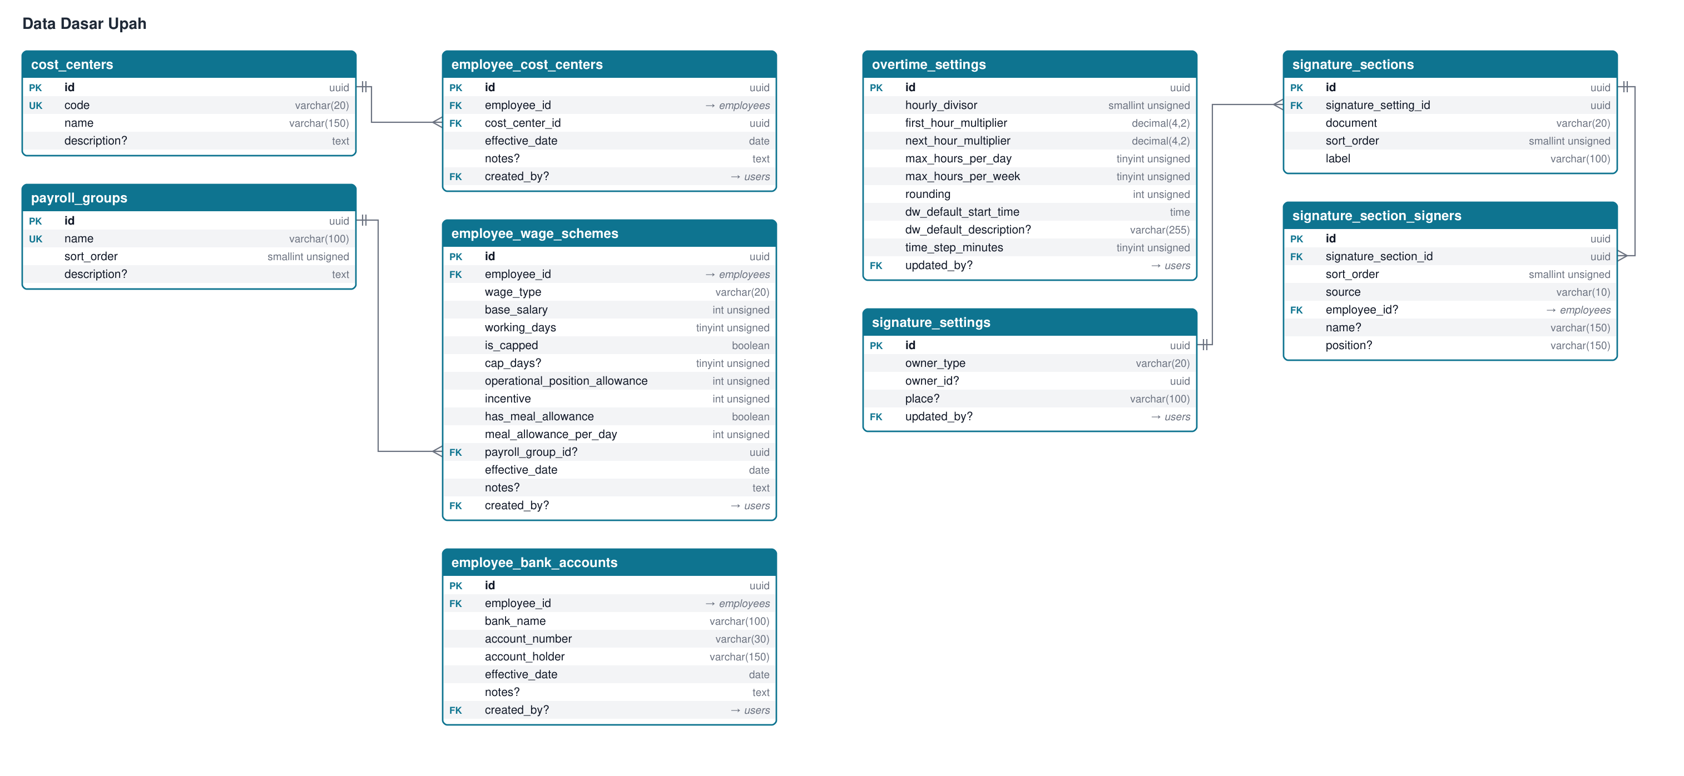
Gambar 7 — ERD Data Dasar Upah

Catatan desain:
- Upah dihitung untuk Karyawan Casual & Daily Worker saja (Tetap & PKWT diabaikan). Skema upah hanya boleh dicatat untuk Casual & DW; rekening & cost center boleh untuk semua karyawan.
- Rekening, cost center, dan skema upah adalah RIWAYAT ber-"berlaku mulai" (effective_date). Nilai yang berlaku pada tanggal X = catatan dengan effective_date ≤ X yang paling akhir (kalau tanggalnya sama, yang dibuat paling akhir). Dengan begitu perhitungan periode lama tetap memakai nilai lama.
- Riwayat TIDAK BOLEH diubah atau dihapus (model AppendOnly; tidak ada endpoint PUT/DELETE). Koreksi = tambah catatan baru. Catatan ikut terhapus hanya bila draf karyawannya dihapus (cascade).
- Nominal rupiah disimpan sebagai bilangan bulat. Uang makan 0 bila tidak diberi uang makan; cap_days NULL bila tidak dibatasi 20 hari (batas hari hanya PERINGATAN; upah tetap K × Rp/hari).
- Penanda tangan Daftar Upah & SPKL (Tahap 4) pindah dari Pengaturan Lembur ke signature_settings: satu susunan Umum (wajib, dengan tempat) + boleh per Kelompok Daftar Upah / per Bidang. Dokumen tanpa bagian = pakai Umum; tempat NULL = tempat Umum. Orang "karyawan" selalu memakai nama & jabatan utama terbaru (tanpa jabatan = "-"); orang "manual" diketik. Tabel lama overtime_setting_signers dihapus (isinya dipindah ke susunan Umum).

cost_centers — Cost Center
Master cost center SAP Unit Agrowisata (profit center 4A44000001), mis. 4A44AGR007 "Tiket & Parkir". Kode unik, nama boleh sama. Data awal 125 kode dari sheet COSCENTER (CostCenterSeeder). Tidak bisa dihapus bila sudah dipakai di riwayat cost center karyawan.
Kolom | Tipe | Kunci | Wajib | Keterangan
id | UUID | PK | Ya | Kunci utama (UUID)
code | VARCHAR(20) | UK | Ya | Kode cost center SAP, mis. 4A44AGR007
name | VARCHAR(150) |  | Ya | boleh sama dengan cost center lain
description | TEXT |  | Tidak | Keterangan
created_at | TIMESTAMP |  | Tidak | Waktu dibuat
updated_at | TIMESTAMP |  | Tidak | Waktu terakhir diubah

payroll_groups — Kelompok Daftar Upah
Master Kelompok Daftar Upah ("legacy"), mis. Gunung Mas, F&B Gunung Mas, Petugas Parkir. sort_order = urutan di daftar upah. Tidak bisa dihapus bila sudah dipakai di skema upah.
Kolom | Tipe | Kunci | Wajib | Keterangan
id | UUID | PK | Ya | Kunci utama (UUID)
name | VARCHAR(100) | UK | Ya | Nama kelompok, unik
sort_order | SMALLINT UNSIGNED |  | Ya | Urutan di daftar upah. Bawaan: 0
description | TEXT |  | Tidak | Keterangan
created_at | TIMESTAMP |  | Tidak | Waktu dibuat
updated_at | TIMESTAMP |  | Tidak | Waktu terakhir diubah

employee_bank_accounts — Riwayat Rekening Bank
RIWAYAT rekening bank karyawan (semua status karyawan). Tidak diubah/dihapus; rekening baru = catatan baru dengan berlaku mulai baru.
Kolom | Tipe | Kunci | Wajib | Keterangan
id | UUID | PK | Ya | Kunci utama (UUID)
employee_id | UUID | FK | Ya | → employees.id (induk dihapus: ikut terhapus)
bank_name | VARCHAR(100) |  | Ya | Nama bank, mis. BRI
account_number | VARCHAR(30) |  | Ya | teks berisi angka saja
account_holder | VARCHAR(150) |  | Ya | Nama pemilik rekening (Atas Nama)
effective_date | DATE |  | Ya | Berlaku mulai
notes | TEXT |  | Tidak | Keterangan
created_by | UUID | FK | Tidak | Akun yang mencatat. → users.id (induk dihapus: jadi NULL)
created_at | TIMESTAMP |  | Tidak | Waktu dibuat
updated_at | TIMESTAMP |  | Tidak | Waktu terakhir diubah
Indeks: Indeks (employee_id, effective_date)

employee_cost_centers — Riwayat Cost Center Karyawan
RIWAYAT cost center karyawan (semua status karyawan). Pindah cost center = catatan baru.
Kolom | Tipe | Kunci | Wajib | Keterangan
id | UUID | PK | Ya | Kunci utama (UUID)
employee_id | UUID | FK | Ya | → employees.id (induk dihapus: ikut terhapus)
cost_center_id | UUID | FK | Ya | → cost_centers.id (induk dihapus: dicegah)
effective_date | DATE |  | Ya | Berlaku mulai
notes | TEXT |  | Tidak | Keterangan
created_by | UUID | FK | Tidak | Akun yang mencatat. → users.id (induk dihapus: jadi NULL)
created_at | TIMESTAMP |  | Tidak | Waktu dibuat
updated_at | TIMESTAMP |  | Tidak | Waktu terakhir diubah
Indeks: Indeks (employee_id, effective_date)

employee_wage_schemes — Riwayat Skema Upah (Casual & DW)
RIWAYAT skema upah Karyawan Casual & Daily Worker: jenis upah, gaji pokok, HKE, batas 20 hari, tunjangan, insentif, uang makan, kelompok daftar upah. Upah sehari = gaji pokok / HKE (dihitung). Ubah massal & impor Excel menambah catatan baru.
Kolom | Tipe | Kunci | Wajib | Keterangan
id | UUID | PK | Ya | Kunci utama (UUID)
employee_id | UUID | FK | Ya | → employees.id (induk dihapus: ikut terhapus)
wage_type | VARCHAR(20) |  | Ya | pilihan WageType (Bab 4)
base_salary | INT UNSIGNED |  | Ya | Gaji Pokok
working_days | TINYINT UNSIGNED |  | Ya | HKE. Bawaan: 25
is_capped | BOOLEAN |  | Ya | Dibatasi 20 hari. Bawaan: false
cap_days | TINYINT UNSIGNED |  | Tidak | NULL kalau tidak dibatasi
operational_position_allowance | INT UNSIGNED |  | Ya | Tunjangan Operasional & Jabatan (rupiah). Bawaan: 0
incentive | INT UNSIGNED |  | Ya | Insentif (rupiah). Bawaan: 0
has_meal_allowance | BOOLEAN |  | Ya | Diberi uang makan. Bawaan: false
meal_allowance_per_day | INT UNSIGNED |  | Ya | 0 kalau tidak diberi uang makan. Bawaan: 0
payroll_group_id | UUID | FK | Tidak | → payroll_groups.id (induk dihapus: dicegah)
effective_date | DATE |  | Ya | Berlaku mulai
notes | TEXT |  | Tidak | Keterangan
created_by | UUID | FK | Tidak | Akun yang mencatat. → users.id (induk dihapus: jadi NULL)
created_at | TIMESTAMP |  | Tidak | Waktu dibuat
updated_at | TIMESTAMP |  | Tidak | Waktu terakhir diubah
Indeks: Indeks (employee_id, effective_date)

overtime_settings — Pengaturan Lembur
SATU baris aturan perhitungan lembur (pembagi 173, pengali 1,5 / 2, batas jam, pembulatan) dan bawaan Lembur DW (jam mulai, uraian, kelipatan menit). Selalu diambil lewat OvertimeSetting::current().
Kolom | Tipe | Kunci | Wajib | Keterangan
id | UUID | PK | Ya | Kunci utama (UUID)
hourly_divisor | SMALLINT UNSIGNED |  | Ya | upah sejam = upah sebulan / 173. Bawaan: 173
first_hour_multiplier | DECIMAL(4,2) |  | Ya | Pengali jam lembur pertama. Bawaan: 1.5
next_hour_multiplier | DECIMAL(4,2) |  | Ya | Pengali jam lembur berikutnya. Bawaan: 2
max_hours_per_day | TINYINT UNSIGNED |  | Ya | Maks. jam lembur per hari. Bawaan: 4
max_hours_per_week | TINYINT UNSIGNED |  | Ya | Maks. jam lembur per minggu. Bawaan: 18
rounding | INT UNSIGNED |  | Ya | pembulatan rupiah. Bawaan: 100
dw_default_start_time | TIME |  | Ya | Jam mulai bawaan Lembur DW. Bawaan: 17:00
dw_default_description | VARCHAR(255) |  | Tidak | wajib diisi admin
time_step_minutes | TINYINT UNSIGNED |  | Ya | Kelipatan jam lembur (menit). Bawaan: 30
updated_by | UUID | FK | Tidak | Akun yang terakhir mengubah. → users.id (induk dihapus: jadi NULL)
created_at | TIMESTAMP |  | Tidak | Waktu dibuat
updated_at | TIMESTAMP |  | Tidak | Waktu terakhir diubah

signature_settings — Penanda Tangan (Umum / Kelompok / Bidang)
Satu susunan penanda tangan per pemilik: Umum (owner_id NULL, tempat wajib), satu Kelompok Daftar Upah, atau satu Bidang. Unik (owner_type, owner_id). Tempat NULL = pakai tempat Umum.
Kolom | Tipe | Kunci | Wajib | Keterangan
id | UUID | PK | Ya | Kunci utama (UUID)
owner_type | VARCHAR(20) |  | Ya | pilihan SignatureOwnerType (Bab 4)
owner_id | UUID |  | Tidak | NULL untuk Umum; id kelompok / bidang
place | VARCHAR(100) |  | Tidak | wajib untuk Umum
updated_by | UUID | FK | Tidak | Akun yang terakhir mengubah. → users.id (induk dihapus: jadi NULL)
created_at | TIMESTAMP |  | Tidak | Waktu dibuat
updated_at | TIMESTAMP |  | Tidak | Waktu terakhir diubah
Indeks: Unik (owner_type, owner_id)

signature_sections — Bagian Tanda Tangan
Bagian tanda tangan satu dokumen (daftar_upah / spkl), mis. "Diperiksa Oleh", urut di dokumen. Dokumen tanpa bagian = pakai susunan Umum.
Kolom | Tipe | Kunci | Wajib | Keterangan
id | UUID | PK | Ya | Kunci utama (UUID)
signature_setting_id | UUID | FK | Ya | → signature_settings.id (induk dihapus: ikut terhapus)
document | VARCHAR(20) |  | Ya | pilihan SignatureDocument (Bab 4)
sort_order | SMALLINT UNSIGNED |  | Ya | Urutan di daftar upah
label | VARCHAR(100) |  | Ya | mis. "Diperiksa Oleh"
Indeks: Indeks (signature_setting_id, document)

signature_section_signers — Orang di Bagian Tanda Tangan
Orang di satu bagian, berdampingan di dokumen: karyawan (employee_id; nama & jabatan utama terbaru diambil saat dicetak) atau manual (nama & jabatan diketik).
Kolom | Tipe | Kunci | Wajib | Keterangan
id | UUID | PK | Ya | Kunci utama (UUID)
signature_section_id | UUID | FK | Ya | → signature_sections.id (induk dihapus: ikut terhapus)
sort_order | SMALLINT UNSIGNED |  | Ya | Urutan di daftar upah
source | VARCHAR(10) |  | Ya | pilihan SignatorySource (Bab 4): karyawan / manual
employee_id | UUID | FK | Tidak | → employees.id (induk dihapus: dicegah)
name | VARCHAR(150) |  | Tidak | hanya untuk manual
position | VARCHAR(150) |  | Tidak | hanya untuk manual

3.7 Absensi & Lembur
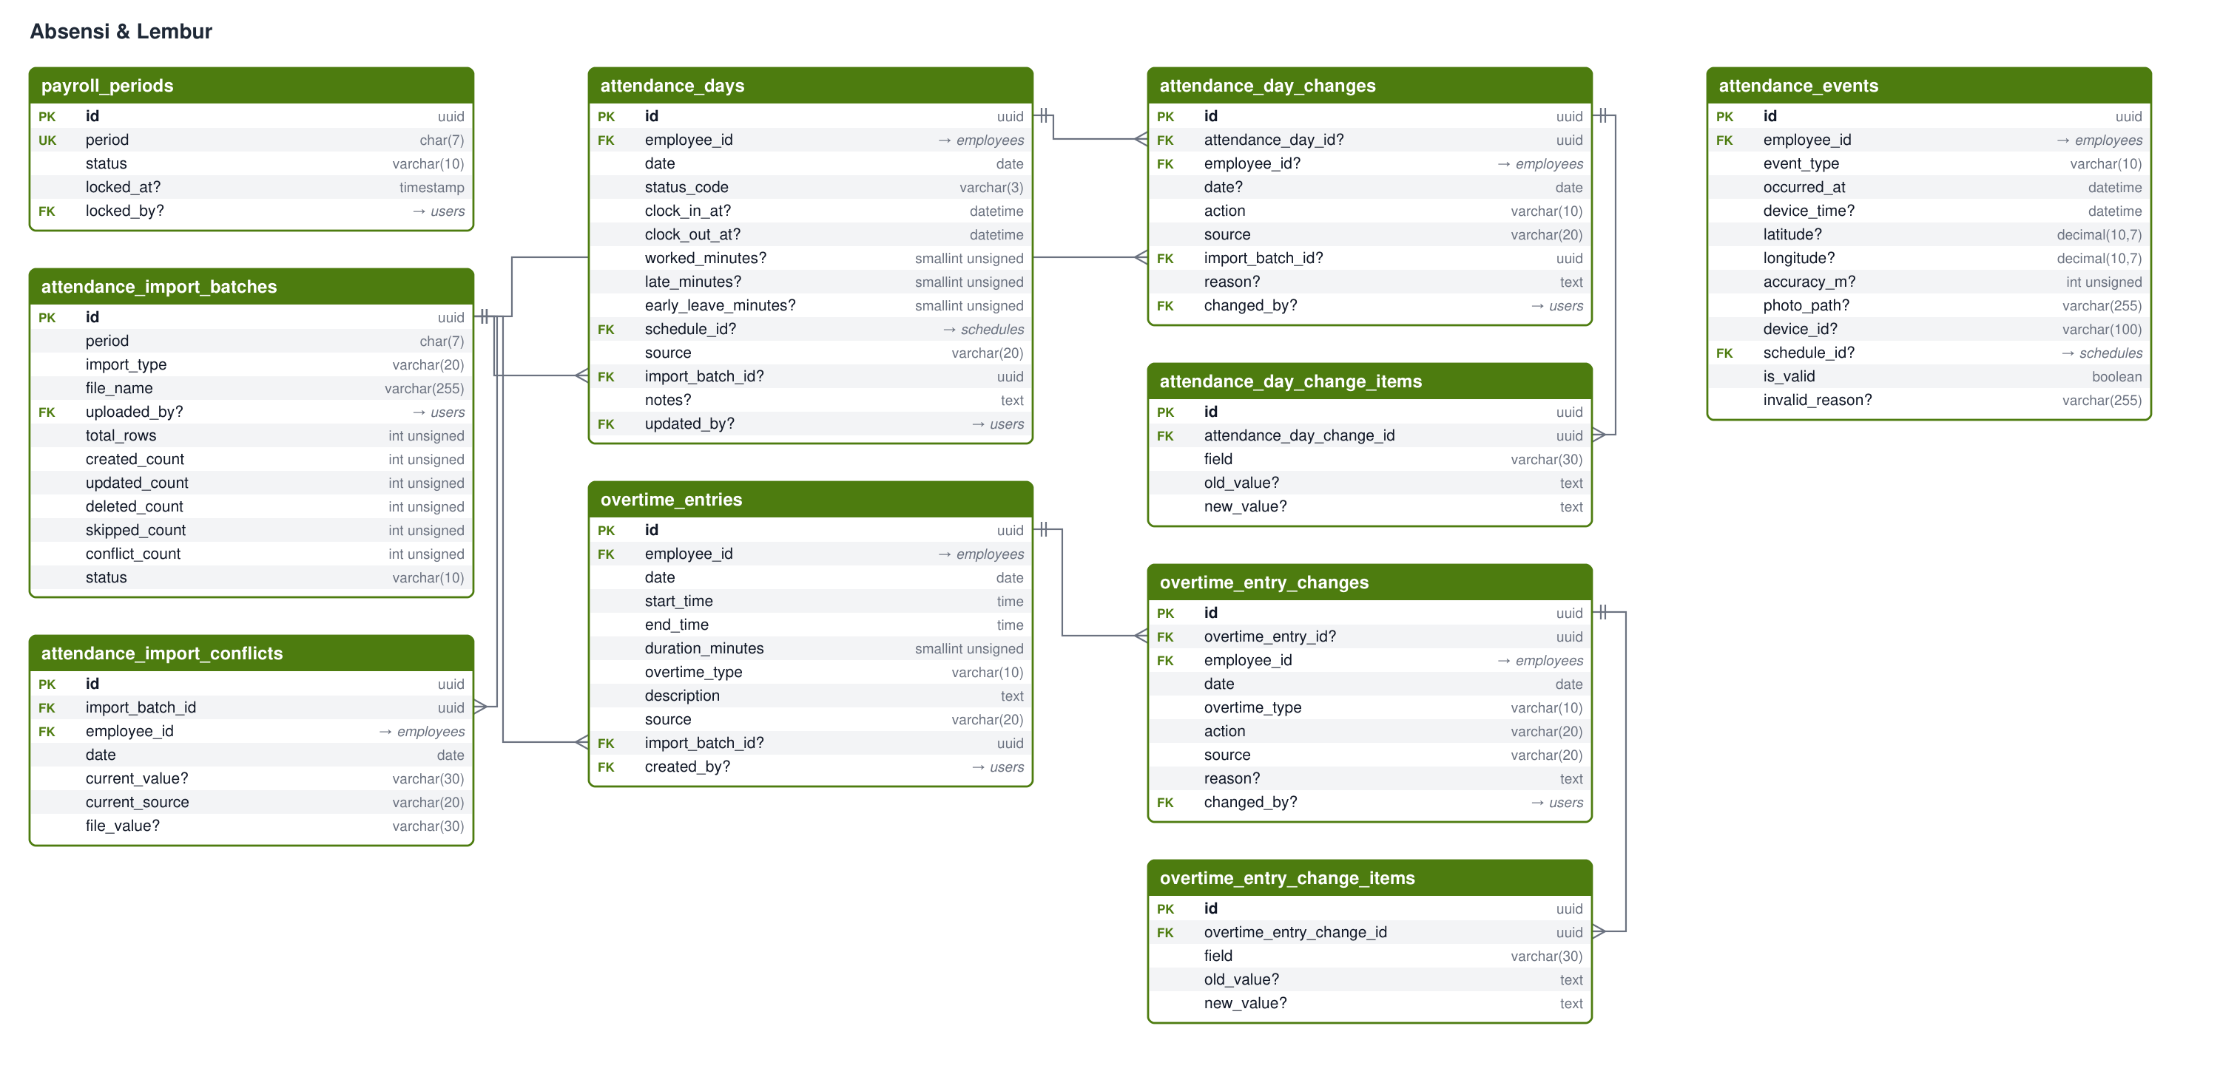
Gambar 8 — ERD Absensi & Lembur

Catatan desain:
- Tabel absensi TIDAK BERGANTUNG pada sumber data: impor Excel (Tahap 2), aplikasi mobile (nanti), dan koreksi admin masuk ke tabel yang sama. Perhitungan upah (Tahap 4) hanya membaca attendance_days + overtime_entries.
- attendance_events = log mentah scan aplikasi mobile (append-only). attendance_days = satu baris per karyawan per tanggal; hanya kode K yang dibayar & dihitung uang makan; DW hanya alat bantu admin; tanggal tanpa baris = tidak masuk.
- Prioritas sumber untuk satu tanggal: manual (koreksi admin, wajib alasan) > mobile > import_excel. Sumber yang kalah dan isinya berbeda TIDAK menimpa, dilaporkan sebagai Konflik. Semua penulisan lewat App\Services\Attendance\AttendanceDayService.
- Periode upah berstatus dikunci (payroll_periods): attendance_days & overtime_entries bulan itu tidak bisa berubah dari sumber mana pun; scan mobile tetap dicatat di attendance_events.
- Setiap Dibuat / Diubah / Dihapus dicatat di attendance_day_changes + detail per kolom (attendance_day_change_items: kolom, nilai lama, nilai baru), bukan snapshot JSON. employee_id & date di jejak tetap terisi walaupun hari absensinya dikosongkan (baris attendance_days dihapus, attendance_day_id jadi NULL).
- Jam lembur yang dibayar & rupiahnya TIDAK disimpan di overtime_entries; dihitung saat perhitungan upah dari overtime_settings.
- Unggah Excel (Tahap 2): unggah ulang suatu jenis MENGGANTIKAN data bersumber import_excel jenis itu pada periode itu (tanggal yang dikosongkan ikut dikosongkan; lembur jenis itu diganti seluruhnya). Batch lama 'diganti', batch baru 'aktif'. Tanggal daftar hadir dari mobile / manual yang berbeda tidak ditimpa dan dicatat di attendance_import_conflicts; lembur yang bentrok dengan lembur manual / mobile = salah.
- Lembur DW otomatis (Tahap 3): target = hari DW × (Gaji Pokok ÷ HKE); upah Lembur DW dihitung per tanggal dari Pengaturan Lembur. Sumber import_excel & rekomendasi_sistem saling menggantikan (yang terakhir disimpan berlaku); manual & mobile tidak pernah dihapus otomatis. Setiap perubahan lembur (manual, rekomendasi) dicatat di overtime_entry_changes + detail per isian.

payroll_periods — Periode Upah
Status periode upah per bulan (unik per YYYY-MM). Bulan tanpa baris = Draf. Periode dikunci: absensi harian & lembur bulan itu tidak bisa berubah.
Kolom | Tipe | Kunci | Wajib | Keterangan
id | UUID | PK | Ya | Kunci utama (UUID)
period | CHAR(7) | UK | Ya | YYYY-MM
status | VARCHAR(10) |  | Ya | pilihan PayrollPeriodStatus (Bab 4)
locked_at | TIMESTAMP |  | Tidak | Waktu dikunci
locked_by | UUID | FK | Tidak | Akun yang mengunci. → users.id (induk dihapus: jadi NULL)
created_at | TIMESTAMP |  | Tidak | Waktu dibuat
updated_at | TIMESTAMP |  | Tidak | Waktu terakhir diubah

attendance_import_batches — Riwayat Unggahan Excel Absensi
Riwayat setiap unggahan Excel daftar hadir / lembur (Tahap 2) beserta ringkasan hasilnya: jumlah baris, dibuat, diubah, dilewati, konflik.
Kolom | Tipe | Kunci | Wajib | Keterangan
id | UUID | PK | Ya | Kunci utama (UUID)
period | CHAR(7) |  | Ya | YYYY-MM
import_type | VARCHAR(20) |  | Ya | pilihan AttendanceImportType (Bab 4)
file_name | VARCHAR(255) |  | Ya | Nama file yang diunggah
uploaded_by | UUID | FK | Tidak | Akun yang mengunggah. → users.id (induk dihapus: jadi NULL)
total_rows | INT UNSIGNED |  | Ya | Jumlah baris di file. Bawaan: 0
created_count | INT UNSIGNED |  | Ya | Jumlah hari / baris yang dibuat. Bawaan: 0
updated_count | INT UNSIGNED |  | Ya | Jumlah hari / baris yang diubah. Bawaan: 0
deleted_count | INT UNSIGNED |  | Ya | Bawaan: 0
skipped_count | INT UNSIGNED |  | Ya | Jumlah baris yang dilewati. Bawaan: 0
conflict_count | INT UNSIGNED |  | Ya | Jumlah baris konflik (tidak menimpa sumber yang lebih kuat). Bawaan: 0
status | VARCHAR(10) |  | Ya | pilihan ImportBatchStatus (Bab 4)
created_at | TIMESTAMP |  | Tidak | Waktu dibuat
Indeks: Indeks (period, import_type)

attendance_import_conflicts — Konflik Unggahan Excel
Detail batch unggahan: tanggal daftar hadir yang TIDAK ditimpa karena tersimpan dari mobile / manual dan kodenya berbeda dengan file (lembur tidak punya konflik: bentrok dengan lembur manual/mobile = salah). Dipakai untuk jumlah konflik per karyawan di ringkasan daftar hadir (hanya batch aktif).
Kolom | Tipe | Kunci | Wajib | Keterangan
id | UUID | PK | Ya | Kunci utama (UUID)
import_batch_id | UUID | FK | Ya | → attendance_import_batches.id (induk dihapus: ikut terhapus)
employee_id | UUID | FK | Ya | → employees.id (induk dihapus: dicegah)
date | DATE |  | Ya | Tanggal
current_value | VARCHAR(30) |  | Tidak | kode / jam yang tersimpan
current_source | VARCHAR(20) |  | Ya | pilihan AttendanceSource (Bab 4)
file_value | VARCHAR(30) |  | Tidak | kode / jam di file (NULL = kosong)
Indeks: Indeks (import_batch_id, employee_id)

attendance_events — Log Scan Absensi Mobile
LOG MENTAH scan masuk/pulang dari aplikasi mobile (lokasi, swafoto, perangkat, jadwal yang dicocokkan, valid/tidak). Tidak pernah diubah atau dihapus. Endpoint mobile belum dibuat.
Kolom | Tipe | Kunci | Wajib | Keterangan
id | UUID | PK | Ya | Kunci utama (UUID)
employee_id | UUID | FK | Ya | → employees.id (induk dihapus: dicegah)
event_type | VARCHAR(10) |  | Ya | pilihan AttendanceEventType (Bab 4)
occurred_at | DATETIME |  | Ya | waktu server
device_time | DATETIME |  | Tidak | Waktu menurut perangkat
latitude | DECIMAL(10,7) |  | Tidak | Garis lintang lokasi scan
longitude | DECIMAL(10,7) |  | Tidak | Garis bujur lokasi scan
accuracy_m | INT UNSIGNED |  | Tidak | Akurasi lokasi (meter)
photo_path | VARCHAR(255) |  | Tidak | swafoto
device_id | VARCHAR(100) |  | Tidak | Pengenal perangkat
schedule_id | UUID | FK | Tidak | → schedules.id (induk dihapus: jadi NULL)
is_valid | BOOLEAN |  | Ya | Scan sah (di area & di jendela scan shift)
invalid_reason | VARCHAR(255) |  | Tidak | mis. "di luar area"
created_at | TIMESTAMP |  | Tidak | Waktu dibuat
Indeks: Indeks (employee_id, occurred_at)

attendance_days — Absensi Harian
SATU baris per karyawan per tanggal (unik employee_id + date) = DASAR PERHITUNGAN UPAH, apa pun sumbernya. Ditulis HANYA lewat AttendanceDayService (prioritas sumber, penguncian, jejak).
Kolom | Tipe | Kunci | Wajib | Keterangan
id | UUID | PK | Ya | Kunci utama (UUID)
employee_id | UUID | FK | Ya | → employees.id (induk dihapus: dicegah)
date | DATE |  | Ya | Tanggal
status_code | VARCHAR(3) |  | Ya | pilihan AttendanceCode (Bab 4)
clock_in_at | DATETIME |  | Tidak | Jam masuk
clock_out_at | DATETIME |  | Tidak | Jam pulang
worked_minutes | SMALLINT UNSIGNED |  | Tidak | Lama bekerja (menit, dikurangi istirahat)
late_minutes | SMALLINT UNSIGNED |  | Tidak | Keterlambatan (menit, setelah toleransi shift)
early_leave_minutes | SMALLINT UNSIGNED |  | Tidak | Pulang lebih awal (menit)
schedule_id | UUID | FK | Tidak | → schedules.id (induk dihapus: jadi NULL)
source | VARCHAR(20) |  | Ya | pilihan AttendanceSource (Bab 4)
import_batch_id | UUID | FK | Tidak | → attendance_import_batches.id (induk dihapus: jadi NULL)
notes | TEXT |  | Tidak | Keterangan
updated_by | UUID | FK | Tidak | Akun yang terakhir mengubah. → users.id (induk dihapus: jadi NULL)
created_at | TIMESTAMP |  | Tidak | Waktu dibuat
updated_at | TIMESTAMP |  | Tidak | Waktu terakhir diubah
Indeks: Unik (employee_id, date) · Indeks ()

attendance_day_changes — Jejak Perubahan Absensi Harian
Satu kejadian perubahan hari absensi: Dibuat / Diubah, sumber, unggahan, alasan, dan siapa. Tidak pernah diubah atau dihapus.
Kolom | Tipe | Kunci | Wajib | Keterangan
id | UUID | PK | Ya | Kunci utama (UUID)
attendance_day_id | UUID | FK | Tidak | → attendance_days.id (induk dihapus: jadi NULL)
employee_id | UUID | FK | Tidak | → employees.id (induk dihapus: dicegah)
date | DATE |  | Tidak | Tanggal
action | VARCHAR(10) |  | Ya | pilihan AttendanceWriteOutcome (Bab 4): Dibuat / Diubah
source | VARCHAR(20) |  | Ya | pilihan AttendanceSource (Bab 4)
import_batch_id | UUID | FK | Tidak | → attendance_import_batches.id (induk dihapus: jadi NULL)
reason | TEXT |  | Tidak | wajib untuk koreksi manual
changed_by | UUID | FK | Tidak | Akun yang mengubah. → users.id (induk dihapus: jadi NULL)
created_at | TIMESTAMP |  | Tidak | Waktu dibuat
Indeks: Indeks (employee_id, date)

attendance_day_change_items — Detail Jejak Perubahan
Detail jejak: satu baris per kolom yang berubah (nilai lama → nilai baru, sebagai teks).
Kolom | Tipe | Kunci | Wajib | Keterangan
id | UUID | PK | Ya | Kunci utama (UUID)
attendance_day_change_id | UUID | FK | Ya | → attendance_day_changes.id (induk dihapus: ikut terhapus)
field | VARCHAR(30) |  | Ya | mis. status_code, clock_in_at
old_value | TEXT |  | Tidak | NULL = sebelumnya kosong
new_value | TEXT |  | Tidak | Nilai baru (teks)

overtime_entries — Lembur
Satu baris lembur = satu karyawan, satu tanggal, satu rentang jam (jam selesai ≤ jam mulai = lewat tengah malam). Jenis reguler / dw. Tidak bisa ditambah, diubah, atau dihapus bila periode upahnya dikunci (409).
Kolom | Tipe | Kunci | Wajib | Keterangan
id | UUID | PK | Ya | Kunci utama (UUID)
employee_id | UUID | FK | Ya | → employees.id (induk dihapus: dicegah)
date | DATE |  | Ya | Tanggal
start_time | TIME |  | Ya | Jam mulai lembur
end_time | TIME |  | Ya | ≤ jam mulai = lewat tengah malam
duration_minutes | SMALLINT UNSIGNED |  | Ya | Lama lembur (menit)
overtime_type | VARCHAR(10) |  | Ya | pilihan OvertimeType (Bab 4)
description | TEXT |  | Ya | uraian pekerjaan
source | VARCHAR(20) |  | Ya | pilihan OvertimeSource (Bab 4)
import_batch_id | UUID | FK | Tidak | → attendance_import_batches.id (induk dihapus: jadi NULL)
created_by | UUID | FK | Tidak | Akun yang mencatat. → users.id (induk dihapus: jadi NULL)
created_at | TIMESTAMP |  | Tidak | Waktu dibuat
updated_at | TIMESTAMP |  | Tidak | Waktu terakhir diubah
Indeks: Indeks (employee_id, date)

overtime_entry_changes — Jejak Perubahan Lembur
Satu kejadian perubahan lembur: Dibuat / Diubah / Dihapus (admin) atau Rekomendasi sistem, sumber, alasan, dan siapa. employee_id, date, & overtime_type tetap terisi walaupun barisnya sudah dihapus (overtime_entry_id jadi NULL). Tidak pernah diubah atau dihapus.
Kolom | Tipe | Kunci | Wajib | Keterangan
id | UUID | PK | Ya | Kunci utama (UUID)
overtime_entry_id | UUID | FK | Tidak | → overtime_entries.id (induk dihapus: jadi NULL)
employee_id | UUID | FK | Ya | → employees.id (induk dihapus: dicegah)
date | DATE |  | Ya | Tanggal
overtime_type | VARCHAR(10) |  | Ya | pilihan OvertimeType (Bab 4)
action | VARCHAR(20) |  | Ya | pilihan OvertimeChangeAction (Bab 4)
source | VARCHAR(20) |  | Ya | pilihan OvertimeSource (Bab 4): sumber yang melakukan perubahan
reason | TEXT |  | Tidak
changed_by | UUID | FK | Tidak | Akun yang mengubah. → users.id (induk dihapus: jadi NULL)
created_at | TIMESTAMP |  | Tidak | Waktu dibuat
Indeks: Indeks (employee_id, date)

overtime_entry_change_items — Detail Jejak Perubahan Lembur
Detail jejak perubahan lembur: satu baris per isian yang berubah (tanggal, jam, durasi, uraian, sumber), nilai lama → nilai baru.
Kolom | Tipe | Kunci | Wajib | Keterangan
id | UUID | PK | Ya | Kunci utama (UUID)
overtime_entry_change_id | UUID | FK | Ya | → overtime_entry_changes.id (induk dihapus: ikut terhapus)
field | VARCHAR(30) |  | Ya | mis. start_time, description
old_value | TEXT |  | Tidak | NULL = sebelumnya kosong / baris baru
new_value | TEXT |  | Tidak | NULL = dihapus

3.8 Daftar Upah & Kunci Periode
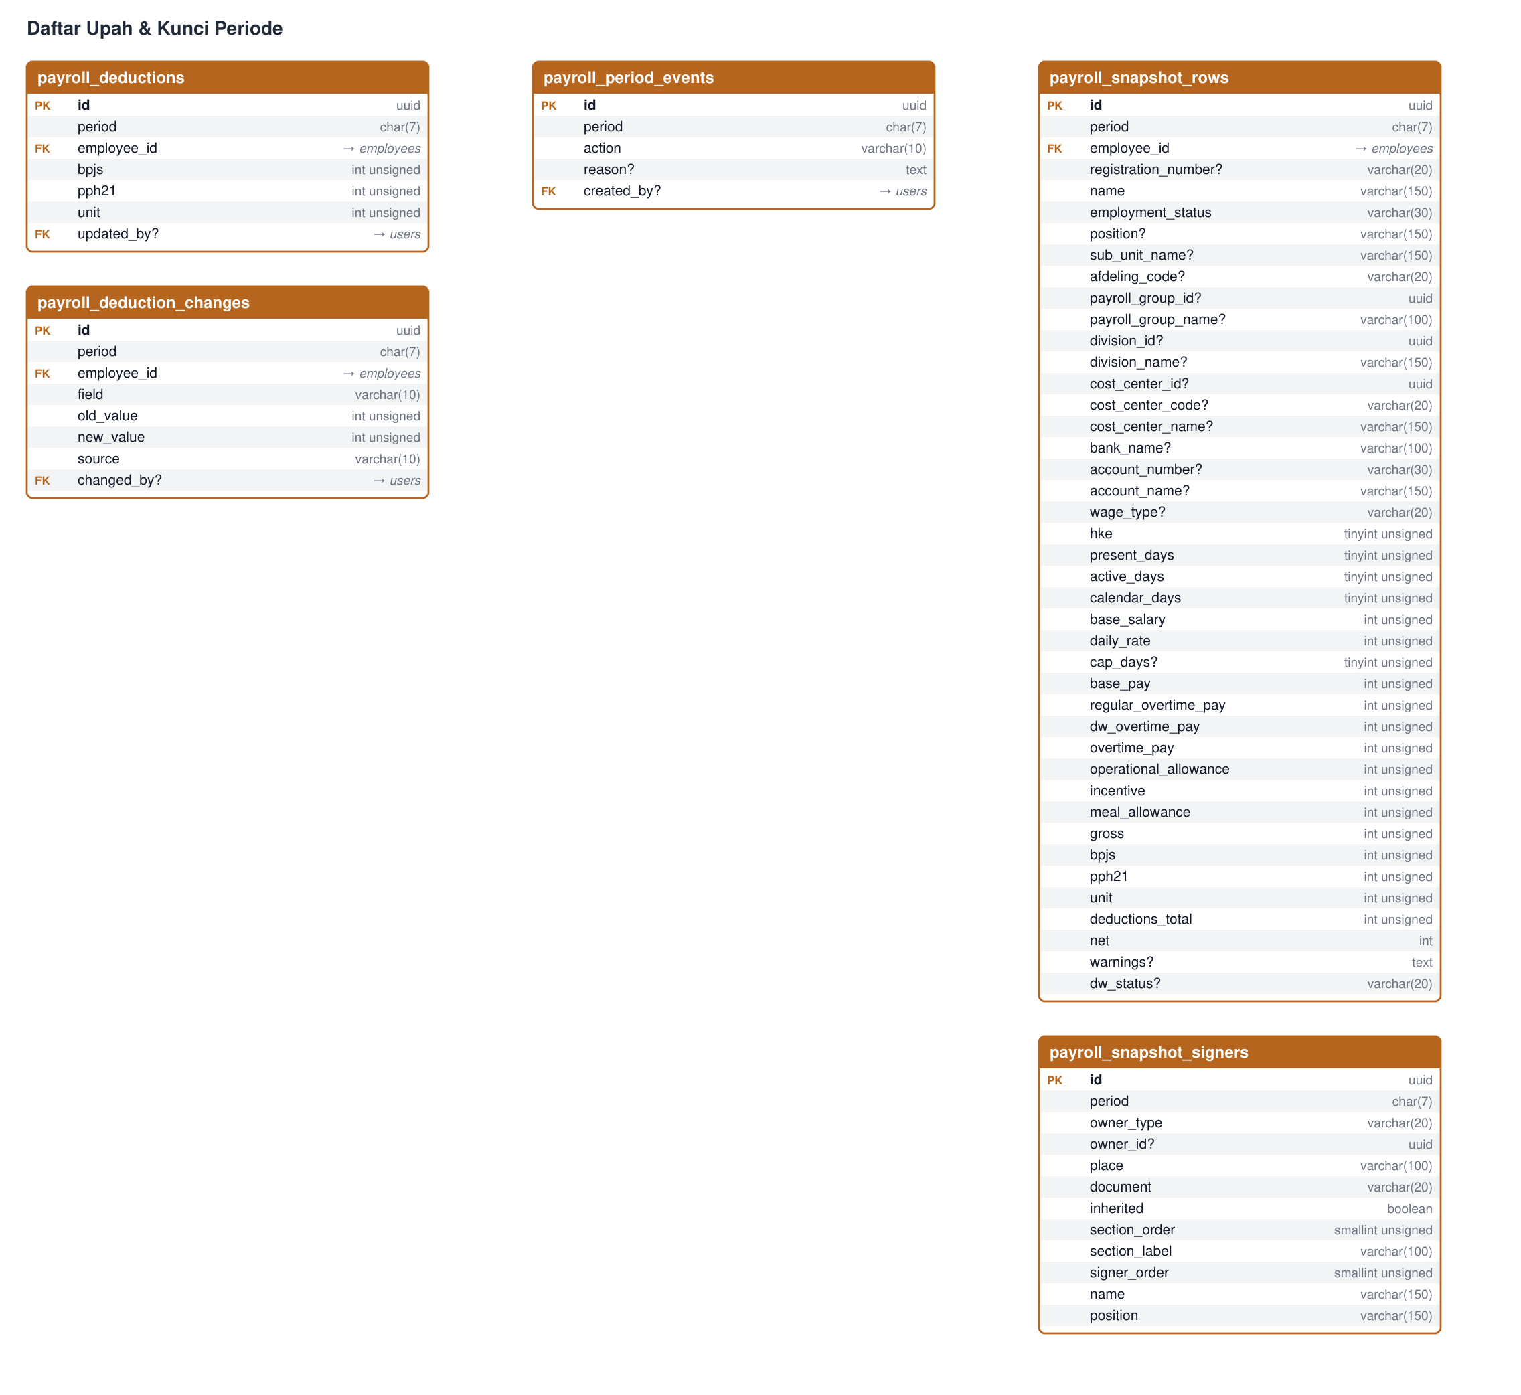
Gambar 9 — ERD Daftar Upah & Kunci Periode

Catatan desain:
- Angka daftar upah TIDAK disimpan selama periode Draf — dihitung saat dibuka dari absensi, lembur, skema upah, rekening, cost center, & potongan (PayrollCalculator). Hanya potongan manual yang disimpan (payroll_deductions).
- Kunci periode (hanya bulan yang sudah berakhir): semua baris dipotret ke payroll_snapshot_rows (berisi kelompok & bidang sehingga cukup untuk kedua pengelompokan) dan penanda tangan yang sudah di-resolve (Umum, setiap kelompok, setiap bidang) ke payroll_snapshot_signers. Status di payroll_periods (Bab 3.7) menjadi dikunci.
- Buka kunci wajib alasan; potret dihapus, periode kembali Draf. Kunci & buka dicatat di payroll_period_events.
- payroll_snapshot_rows tidak memakai FK ke kelompok, bidang, & cost center supaya potret tetap utuh walaupun master berubah.

payroll_deductions — Potongan Daftar Upah
Potongan manual per karyawan per periode: BPJS TK/KES, PPIP/PPh 21, Kebun/Unit (bawaan 0). Unik (period, employee_id). Tidak boleh melebihi jumlah upah; ditolak bila periode dikunci.
Kolom | Tipe | Kunci | Wajib | Keterangan
id | UUID | PK | Ya | Kunci utama (UUID)
period | CHAR(7) |  | Ya | YYYY-MM
employee_id | UUID | FK | Ya | → employees.id (induk dihapus: dicegah)
bpjs | INT UNSIGNED |  | Ya | BPJS TK/KES. Bawaan: 0
pph21 | INT UNSIGNED |  | Ya | PPIP/PPh Ps.21. Bawaan: 0
unit | INT UNSIGNED |  | Ya | Kebun / Unit. Bawaan: 0
updated_by | UUID | FK | Tidak | Akun yang terakhir mengubah. → users.id (induk dihapus: jadi NULL)
created_at | TIMESTAMP |  | Tidak | Waktu dibuat
updated_at | TIMESTAMP |  | Tidak | Waktu terakhir diubah
Indeks: Unik (period, employee_id)

payroll_deduction_changes — Jejak Perubahan Potongan
Jejak setiap isian potongan yang berubah: nilai lama → baru, sumber ubah (admin) / salin (dari periode sebelumnya). Tidak pernah diubah atau dihapus.
Kolom | Tipe | Kunci | Wajib | Keterangan
id | UUID | PK | Ya | Kunci utama (UUID)
period | CHAR(7) |  | Ya
employee_id | UUID | FK | Ya | → employees.id (induk dihapus: dicegah)
field | VARCHAR(10) |  | Ya | bpjs / pph21 / unit
old_value | INT UNSIGNED |  | Ya
new_value | INT UNSIGNED |  | Ya | Nilai baru (teks)
source | VARCHAR(10) |  | Ya | ubah / salin
changed_by | UUID | FK | Tidak | Akun yang mengubah. → users.id (induk dihapus: jadi NULL)
created_at | TIMESTAMP |  | Tidak | Waktu dibuat
Indeks: Indeks (period, employee_id)

payroll_period_events — Riwayat Kunci Periode Upah
Riwayat kunci & buka kunci periode upah (alasan wajib untuk buka). Tidak pernah diubah atau dihapus.
Kolom | Tipe | Kunci | Wajib | Keterangan
id | UUID | PK | Ya | Kunci utama (UUID)
period | CHAR(7) |  | Ya
action | VARCHAR(10) |  | Ya | pilihan PayrollLockAction (Bab 4): kunci / buka
reason | TEXT |  | Tidak | wajib untuk buka kunci
created_by | UUID | FK | Tidak | Akun yang mencatat. → users.id (induk dihapus: jadi NULL)
created_at | TIMESTAMP |  | Tidak | Waktu dibuat
Indeks: Indeks ()

payroll_snapshot_rows — Potret Daftar Upah
Potret satu baris daftar upah saat periode dikunci: identitas, jabatan, sub unit, kelompok, bidang, cost center, rekening, semua angka & peringatan. Unik (period, employee_id). Dihapus saat buka kunci.
Kolom | Tipe | Kunci | Wajib | Keterangan
id | UUID | PK | Ya | Kunci utama (UUID)
period | CHAR(7) |  | Ya
employee_id | UUID | FK | Ya | → employees.id (induk dihapus: dicegah)
registration_number | VARCHAR(20) |  | Tidak
name | VARCHAR(150) |  | Ya | Nama kelompok, unik
employment_status | VARCHAR(30) |  | Ya
position | VARCHAR(150) |  | Tidak
sub_unit_name | VARCHAR(150) |  | Tidak
afdeling_code | VARCHAR(20) |  | Tidak | Kode afdeling SAP, mis. AFD02 (Kantor Induk), AFD50 (Afdeling Gunung Mas)
payroll_group_id | UUID |  | Tidak | tanpa FK: potret tetap walau master berubah
payroll_group_name | VARCHAR(100) |  | Tidak
division_id | UUID |  | Tidak
division_name | VARCHAR(150) |  | Tidak
cost_center_id | UUID |  | Tidak
cost_center_code | VARCHAR(20) |  | Tidak
cost_center_name | VARCHAR(150) |  | Tidak
bank_name | VARCHAR(100) |  | Tidak | Nama bank, mis. BRI
account_number | VARCHAR(30) |  | Tidak
account_name | VARCHAR(150) |  | Tidak
wage_type | VARCHAR(20) |  | Tidak
hke | TINYINT UNSIGNED |  | Ya | Bawaan: 0
present_days | TINYINT UNSIGNED |  | Ya | Bawaan: 0
active_days | TINYINT UNSIGNED |  | Ya | Bawaan: 0
calendar_days | TINYINT UNSIGNED |  | Ya | Bawaan: 0
base_salary | INT UNSIGNED |  | Ya | Bawaan: 0
daily_rate | INT UNSIGNED |  | Ya | Bawaan: 0
cap_days | TINYINT UNSIGNED |  | Tidak
base_pay | INT UNSIGNED |  | Ya | Bawaan: 0
regular_overtime_pay | INT UNSIGNED |  | Ya | Bawaan: 0
dw_overtime_pay | INT UNSIGNED |  | Ya | Bawaan: 0
overtime_pay | INT UNSIGNED |  | Ya | Bawaan: 0
operational_allowance | INT UNSIGNED |  | Ya | Bawaan: 0
incentive | INT UNSIGNED |  | Ya | Insentif (rupiah). Bawaan: 0
meal_allowance | INT UNSIGNED |  | Ya | Bawaan: 0
gross | INT UNSIGNED |  | Ya | Bawaan: 0
bpjs | INT UNSIGNED |  | Ya | Bawaan: 0
pph21 | INT UNSIGNED |  | Ya | Bawaan: 0
unit | INT UNSIGNED |  | Ya | Bawaan: 0
deductions_total | INT UNSIGNED |  | Ya | Bawaan: 0
net | INT |  | Ya | bisa negatif kalau upah turun setelah potongan diisi. Bawaan: 0
warnings | TEXT |  | Tidak | satu peringatan per baris
dw_status | VARCHAR(20) |  | Tidak | status lembur DW (DwPay::STATUS_*), null = tanpa DW
created_at | TIMESTAMP |  | Tidak | Waktu dibuat
Indeks: Unik (period, employee_id)

payroll_snapshot_signers — Potret Penanda Tangan
Potret penanda tangan yang sudah di-resolve saat dikunci, per pemilik (Umum / kelompok / bidang) & dokumen. inherited = memakai susunan Umum (satu baris penanda tempat saja).
Kolom | Tipe | Kunci | Wajib | Keterangan
id | UUID | PK | Ya | Kunci utama (UUID)
period | CHAR(7) |  | Ya
owner_type | VARCHAR(20) |  | Ya | pilihan SignatureOwnerType (Bab 4)
owner_id | UUID |  | Tidak | NULL = Umum
place | VARCHAR(100) |  | Ya
document | VARCHAR(20) |  | Ya | pilihan SignatureDocument (Bab 4)
inherited | BOOLEAN |  | Ya | true = memakai susunan Umum. Bawaan: false
section_order | SMALLINT UNSIGNED |  | Ya
section_label | VARCHAR(100) |  | Ya
signer_order | SMALLINT UNSIGNED |  | Ya
name | VARCHAR(150) |  | Ya | Nama kelompok, unik
position | VARCHAR(150) |  | Ya
Indeks: Indeks (period, owner_type, owner_id)

4. Daftar Nilai Tetap (Enum)
Disimpan sebagai VARCHAR dengan teks persis seperti di bawah (front end membandingkan teksnya). Backend memvalidasi dengan PHP enum di app/Enums (Rule::enum / Rule::in).
Enum (app/Enums) | Tabel.kolom | Nilai
ActivationType | employee_activation_items.type | Penerimaan Baru · Mutasi Masuk · Pengaktifan Kembali
AliasStatus | nomenclature_aliases.status | Terpetakan · Belum Dipetakan · Perlu Review
AssignmentPeriod | (dihitung) periode penugasan | Akan Datang · Aktif · Selesai
AssignmentStatus | position_assignments.assignment_status | Definitif · Penugasan · Pj · Plt · Plh · Ptr
AttendanceCode | attendance_days.status_code | K · DW · I · S · M · C · L
AttendanceEventType | attendance_events.event_type | clock_in · clock_out
AttendanceImportType | attendance_import_batches.import_type | daftar_hadir · lembur_reguler · lembur_dw
AttendanceSource | attendance_days.source  attendance_day_changes.source  attendance_import_conflicts.current_source | import_excel · mobile · manual
AttendanceWriteOutcome | attendance_day_changes.action | Dibuat · Diubah · Dihapus · Tidak Berubah · Konflik · Dikunci
DependentStatus | employee_family_members.dependent_status | Ditanggung · Tidak ditanggung
DocumentMode | transfers.document_mode | Unggah · Template
DocumentScope | employee_activations.document_scope  employee_terminations.document_scope | Kolektif · Per Orang
DocumentType | transfers.basis_document_type  employee_activations.document_type  employee_activation_items.document_type  employee_terminations.document_type  employee_termination_items.document_type | SK · Memo · Nota Dinas · Disposisi · Surat Permohonan · Lainnya
EducationLevel | employee_educations.level | SD · SMP · SMA/SMK · D3 · D4 · S1 · S2 · S3
EmployeeActiveStatus | employees.active_status | Belum Aktif · Aktif · Nonaktif
EmploymentStatus | employees.employment_status | Karyawan Tetap · Karyawan PKWT · Karyawan Casual · Karyawan Daily Worker
FamilyRelationship | employee_family_members.relationship | Suami · Istri · Anak
Gender | employees.gender  employee_family_members.gender | Laki-laki · Perempuan
HolidayType | holidays.type | Libur Nasional · Cuti Bersama · Libur Perusahaan
ImportBatchStatus | attendance_import_batches.status | aktif · diganti
ImportRowStatus | (hanya di API) hasil pratinjau impor skema upah | berubah · tidak berubah · salah
MaritalStatus | employees.marital_status | Belum Kawin · Kawin · Cerai Hidup · Cerai Mati
NomenclatureType | nomenclature_aliases.type | Jabatan · Objek Penempatan · Sub Unit
OvertimeChangeAction | overtime_entry_changes.action | Dibuat · Diubah · Dihapus · Rekomendasi sistem
OvertimeSource | overtime_entries.source  overtime_entry_changes.source | import_excel · rekomendasi_sistem · mobile · manual
OvertimeType | overtime_entries.overtime_type  overtime_entry_changes.overtime_type | reguler · dw
PayrollGroupBy | — | payroll_group · division
PayrollLockAction | payroll_period_events.action | kunci · buka
PayrollPeriodStatus | payroll_periods.status | draf · dikunci
ProposalStatus | employee_activations.status  employee_terminations.status | Draf · Berlaku · Dibatalkan
Religion | employees.religion | Islam · Kristen · Katolik · Hindu · Buddha · Konghucu
RotationMode | work_groups.rotation_mode | Tetap · Bergilir
SchedulePeriodStatus | schedule_periods.status | Draf · Terbit · Terkunci
ScheduleSource | schedules.source | Generator · Manual
SignatorySource | signature_section_signers.source | karyawan · manual
SignatureDocument | signature_sections.document  payroll_snapshot_signers.document | daftar_upah · spkl
SignatureOwnerType | signature_settings.owner_type  payroll_snapshot_signers.owner_type | umum · payroll_group · division
SignerSource | transfers.basis_signer_source  employee_activations.signer_source  employee_activation_items.signer_source  transfers.signer_source  employee_terminations.signer_source  employee_termination_items.signer_source | Unit · Kantor Regional · Head Office
SupervisorChangeSide | supervisor_change_details.side | Sebelum · Sesudah
TerminationType | employee_termination_items.type | Pensiun · Pensiun Dini · Mengundurkan Diri · PHK · Kontrak Berakhir · Mutasi Keluar · Meninggal Dunia
TransferStatus | transfers.status | Draf · Menunggu Dokumen · Berlaku · Dibatalkan
TransferType | transfers.type | Penempatan Awal · Rotasi · Promosi · Demosi · Penugasan Sementara
UserRole | users.role | Admin SDM
WageType | employee_wage_schemes.wage_type | Harian · Flat Bulanan

5. Aturan Bisnis yang Ditegakkan Backend
Pelanggaran aturan dikembalikan sebagai HTTP 422 dengan pesan per isian (format errors: { nama_isian: [pesan] }), atau 409 untuk aksi yang ditolak karena keadaan data (mis. master masih dipakai, periode dikunci).

Organisasi & Kepegawaian
- Kode/nama master unik (bidang, jabatan, sub unit, kategori, objek). Master yang masih dipakai tidak boleh dihapus (409).
- Objek penempatan minimal tersedia di satu sub unit.
- NIK karyawan wajib untuk Karyawan Tetap & PKWT; No. KTP 16 digit dan unik; No. Registrasi unik bila diisi.
- Tanggal masuk tidak boleh melewati hari ini dan harus setelah tanggal lahir. Usia pensiun: karpim (BRM 1–3) 56 tahun, karpel (BRM 4–6) 55 tahun.
- Draf karyawan (Belum Aktif) hanya boleh dihapus bila belum punya riwayat jabatan dan belum pernah masuk usulan selain Draf.

Jabatan Karyawan & Mutasi
- Hanya satu penugasan Definitif aktif per karyawan; end_date ≥ start_date.
- Objek penempatan penugasan harus tersedia di sub unit penugasan.
- Atasan hanya boleh kosong untuk jabatan BRM-1; atasan harus penugasan aktif dengan level BRM lebih tinggi.
- Usulan mutasi: Draf boleh tanpa dokumen; Menunggu Dokumen → Berlaku saat scan SK bertanda tangan diunggah. Pembatalan usulan Berlaku mengembalikan semua perubahan.
- Karyawan tidak boleh berada di dua usulan yang belum selesai sekaligus (mutasi, penambahan, atau penonaktifan).

Penambahan & Penonaktifan Karyawan
- Dokumen: bila salah satu isian dokumen diisi, jenis, nomor, tanggal, dan file wajib; penandatangan wajib bila jenis = SK.
- Penambahan boleh Berlaku tanpa dokumen (dengan peringatan); Penonaktifan hanya bisa Berlaku bila dokumen lengkap.
- Penonaktifan: hanya karyawan Aktif. Pensiun & Pensiun Dini hanya untuk Karyawan Tetap; Kontrak Berakhir hanya PKWT / Casual / Daily Worker; PHK & Pensiun Dini wajib alasan; Mutasi Keluar wajib unit tujuan.
- TMT di masa depan: usulan Berlaku, tetapi status karyawan baru berubah pada TMT (job harian hr:refresh-employee-status pukul 00:05).

Shift & Jadwal
- Nama shift unik (kode boleh sama); istirahat < lama shift; jam selesai ≠ jam mulai.
- Pola: panjang siklus 1–28 hari; kode slot unik per pola; setiap slot punya tepat cycle_days baris pattern_slot_days.
- Anggota: satu karyawan hanya di satu regu aktif; tanggal bergabung ≥ anchor_date.
- Periode jadwal unik per (regu, bulan); Terbit wajib alasan untuk setiap ubahan; Terkunci tidak bisa diubah atau dibuat ulang.

Data Dasar Upah
- Skema upah hanya untuk Karyawan Casual & Daily Worker (422 untuk Tetap/PKWT). Jenis Upah Harian / Flat Bulanan; Gaji Pokok > 0; HKE 1–31 (bawaan 25); Tunjangan & Insentif ≥ 0 (bawaan 0).
- Diberi Uang Makan = Ya → Uang Makan per Hari WAJIB > 0; = Tidak → disimpan 0. Dibatasi 20 hari = Ya → cap_days bawaan 20; = Tidak → NULL. Kelompok Daftar Upah boleh kosong.
- Riwayat rekening, cost center, dan skema upah tidak bisa diubah/dihapus; koreksi = catatan baru. No. Rekening hanya angka.
- Ubah massal (POST /wage-schemes/bulk): skema yang berlaku disalin, hanya isian yang dikirim yang ditimpa; karyawan tanpa skema wajib diisi lengkap; satu karyawan salah = tidak ada yang disimpan (422 per karyawan).
- Impor Excel: pratinjau tidak menyimpan; impor ditolak (422) bila ada satu baris salah; hanya riwayat yang berubah yang ditambah. Template berlaku untuk semua karyawan aktif, tetapi kolom skema upah hanya untuk Casual & DW.
- Cost center / kelompok yang sudah dipakai di riwayat tidak bisa dihapus (409).
- Pengaturan lembur: angka positif, pengali ≥ 1, jam mulai HH:MM, uraian Lembur DW wajib, penandatangan tepat 3 orang per dokumen.

Absensi & Lembur
- Prioritas sumber satu tanggal: manual > mobile > import_excel. Impor Excel hanya mengisi/menimpa tanggal yang kosong atau bersumber import_excel; bila berbeda dengan sumber yang lebih kuat → Konflik (tidak ditimpa).
- Koreksi manual wajib alasan. Scan mobile untuk tanggal bersumber manual tetap dicatat di attendance_events tanpa mengubah hari itu.
- Periode upah dikunci: attendance_days & overtime_entries bulan itu tidak boleh berubah dari sumber mana pun.
- Setiap perubahan attendance_days (dibuat, diubah, dikosongkan) dicatat di attendance_day_changes + attendance_day_change_items.
- Unggah: periode YYYY-MM maksimal bulan berjalan; periode dikunci → 423. File untuk periode / jenis lain ditolak (422). Karyawan yang dihitung = Casual & DW yang aktif minimal satu hari dalam periode.
- Daftar hadir SALAH: No. Registrasi tidak ada / bukan Casual-DW / tidak aktif dalam periode, kode di luar K/DW/I/S/M/C/L, kode pada tanggal tidak aktif, baris kembar. PERINGATAN: jumlah K > batas hari skema upah, karyawan aktif tidak ada di file (data unggahannya dikosongkan).
- Lembur SALAH: No. Registrasi tidak valid / tidak aktif pada tanggal itu, tanggal kosong / di luar periode, jam kosong / salah format, durasi 0, uraian kosong, tumpang tindih di file atau dengan lembur jenis lain yang tersimpan, tanggal berkode I/S/M/C. PERINGATAN: total lembur reguler + DW > maks. jam per hari / per minggu (Senin–Minggu), tanggal berkode L atau kosong. Tumpang tindih dengan lembur jenis sama dari manual / mobile juga SALAH (seluruh unggahan ditolak).
- Simpan hanya bila tidak ada baris salah (422 dengan errors["rows.<baris>"]). Template lembur hanya untuk karyawan yang punya No. Registrasi.
- Koreksi manual (PUT /employees/{id}/attendance): hanya Casual & DW, tanggal ketika karyawan aktif, alasan wajib; kode null = kosongkan.

Lembur DW otomatis (Tahap 3)
- Hari DW = jumlah kode DW di daftar hadir periode; Rp/hari = Gaji Pokok ÷ HKE dari skema pada tanggal aktif terakhir; target = hari DW × Rp/hari.
- Upah Lembur DW per tanggal: tarif/jam = round(Gaji Pokok ÷ pembagi); jam dibayar = min(jam,1) × pengali pertama + max(jam−1,0) × pengali berikutnya; dibulatkan ke kelipatan pembulatan. Status: skema_belum_diatur, belum_ada, sesuai (selisih ≤ satu kelipatan waktu), kurang, lebih.
- Penggantian sumber Lembur DW: unggah Excel menghapus SEMUA baris DW import_excel & rekomendasi_sistem periode itu; simpan rekomendasi menghapus baris DW import_excel & rekomendasi_sistem milik karyawan itu. Batch Excel aktif yang semua barisnya terhapus menjadi "diganti". Manual & mobile tidak pernah dihapus.
- Rekomendasi: tanggal kandidat = aktif, kode K/DW, tanpa lembur reguler & tanpa lembur DW manual/mobile; kelipatan time_step_minutes mulai dw_default_start_time; batas per hari & per minggu (Senin–Minggu, termasuk lembur yang tetap ada & bulan sebelah). Simpan memvalidasi ulang semuanya (422 per karyawan / baris) dan wajib uraian bawaan Lembur DW.
- Ubah lembur per baris: hasilnya bersumber manual; alasan wajib (min. 5 karakter); tumpang tindih & hari I/S/M/C = 422; batas jam & hari L/kosong = peringatan. Periode dikunci = 422.

Daftar Upah & Kunci Periode (Tahap 4)
- Karyawan = Casual & DW yang aktif minimal satu hari dalam periode. Skema, rekening, cost center, & jabatan = yang berlaku pada tanggal acuan periode.
- Harian: Gaji Upah = K × Rp/hari, TIDAK dibatasi (K > batas hari skema hanya peringatan; di sheet Rekap template daftar hadir K tersebut berwarna merah). Flat Bulanan: Gaji Pokok, prorata round(Gaji Pokok × hari aktif ÷ hari kalender) bila tidak aktif sebulan penuh. Tanpa skema: semua 0 + peringatan.
- Lembur = lembur reguler + lembur DW (per tanggal, aturan Pengaturan Lembur); Uang Makan = K × uang makan/hari; Jumlah = Gaji Upah + Lembur + Ops & Jab + Insentif + Uang Makan; Diterima = Jumlah − Potongan.
- Pengelompokan: payroll_group (dari skema; tanpa = "Tanpa Kelompok") atau division (dari jabatan utama; tanpa = "Tanpa Bidang"); urut sort_order lalu nama, "Tanpa …" terakhir.
- Penanda tangan: susunan kelompok/bidang kosong → Umum; tempat kosong → tempat Umum; REKAP & "Tanpa …" selalu Umum.
- Kunci: hanya bulan yang sudah berakhir (bulan berjalan/depan = 422 "Periode belum berakhir"). Setelah dikunci: absensi & lembur (Tahap 2/3), potongan, dan skema upah yang berlaku ≤ akhir periode terkunci ditolak. Buka kunci wajib alasan min. 5 karakter.
- Ekspor: nama file "Daftar Upah Karyawan Casual & DW - <Kelompok Daftar Upah|Bidang>[ - nama] - <Bulan Tahun>[ (DRAF)]"; semua kelompok = sheet per kelompok + REKAP + PAYROLL (jumlahnya sama); PDF landscape, draf diberi watermark. SPKL: satu blok per karyawan, PDF A4 portrait satu halaman per karyawan.

6. Nilai yang Dihitung (Tidak Disimpan)
Nilai di API | Cara menghitung
employee.position, golongan, usia | Dari penugasan aktif utama (Definitif, atau BRM tertinggi) dan birth_date
Masa kerja | Dari hire_date sampai hari ini / tanggal acuan, DIKURANGI masa nonaktif
Tanggal & status pensiun | birth_date + usia pensiun (hanya Karyawan Tetap); "-" bila belum ditempatkan
employee.education, major | Jenjang tertinggi di employee_educations
assignment.period / is_active | Akan Datang (start_date > hari ini), Aktif, Selesai (end_date < hari ini)
Status kepegawaian & Riwayat Status | Kejadian Berlaku terakhir (penambahan vs penonaktifan) dengan TMT ≤ tanggal acuan; riwayat = gabungan keduanya urut TMT
Proyeksi jadwal & slot kosong | Rumus rotasi (Bab 3.4)
Nilai yang berlaku pada tanggal X (rekening, cost center, skema upah) | Catatan dengan effective_date ≤ X yang paling akhir; tanggal sama → yang dibuat paling akhir (App\Support\EffectiveRecords)
employee.bank_account, employee.cost_center | Nilai yang berlaku hari ini, atau pada tanggal acuan ?period=
daily_rate (upah sehari) | round(base_salary / working_days) — tidak disimpan
Ringkasan absensi per periode (Tahap 4) | Jumlah hari per kode, hari dibayar (K), daftar lembur reguler & DW — AttendanceSummaryService, sama untuk semua sumber
Durasi lembur | Dari jam mulai & selesai; selesai ≤ mulai = lewat tengah malam. Jam dibayar & rupiah dihitung saat perhitungan upah dari overtime_settings
Tanggal aktif karyawan dalam periode | Status kepegawaian per tanggal dari riwayat Penambahan & Penonaktifan (EmployeeStatusService::activeDatesBetween)
Ringkasan daftar hadir (GET /attendance-summaries) | Jumlah per kode, hari aktif tanpa kode (blank_days), jumlah & menit lembur reguler / DW, jumlah konflik batch aktif, peringatan singkat
Peringatan lembur (GET /overtime-entries) | Total reguler + DW per tanggal & per minggu Senin–Minggu dibanding overtime_settings; kode daftar hadir tanggal itu (L / kosong / I-S-M-C)

7. Pemetaan Endpoint API ke Tabel
Semua endpoint diawali /api/v1 dan wajib login (Bearer token), kecuali /login. Format respons standar: { success, message, data, errors? }.
Endpoint | Metode | Tabel
/login, /me, /logout | POST GET POST | users
/organization | GET | organization_decrees, positions, position_assignments, assignment_supervisors
/divisions, /sub-units, /placement-categories, /placement-objects, /positions (+/{id}) | GET POST PUT DELETE | master organisasi
/employees (+/{id}, /export, /{id}/files, /{id}/status-history) | GET POST PUT DELETE | employees, employee_educations, employee_family_members, files, employee_activation_items, employee_termination_items
/employee-activations (+/{id}, /documents, /cancel, /files) | GET POST PUT DELETE | employee_activations, employee_activation_items, activation_item_*
/employee-terminations (+/{id}, /preview, /documents, /cancel, /files) | GET POST PUT DELETE | employee_terminations, employee_termination_items, termination_ended_*
/shifts, /holidays, /work-patterns (+/{id}) | GET POST PUT DELETE | shifts, holidays, work_patterns, pattern_slots, pattern_slot_days
/work-groups (+/{id}, /members, /members/{member}, /projection) | GET POST PUT DELETE | work_groups, work_group_members
/schedule-periods (+/{id}, /publish, /lock, /regenerate, /regenerate/preview), /schedules/{id} (+/changes) | GET POST PUT DELETE | schedule_periods, schedules, schedule_changes
/position-assignments (+/{id}, /decree-file, /supervisor-history), /position-assignments/supervisors | GET POST | position_assignments, assignment_*, supervisor_changes, supervisor_change_details
/transfers (+/{id}, /preview, /activate, /cancel, /basis-document, /items/{item}/excerpt, /documents) | GET POST PUT DELETE | transfers, transfer_items, transfer_item_*, transfer_ended_assignments
/cost-centers, /payroll-groups (+/{id}) | GET POST PUT DELETE | cost_centers, payroll_groups
/employees/{id}/bank-accounts, /employees/{id}/cost-centers, /employees/{id}/wage-schemes | GET POST | employee_bank_accounts, employee_cost_centers, employee_wage_schemes
/wage-schemes?period=, /wage-schemes/bulk | GET POST | employee_wage_schemes (+ employees, position_assignments, rekening & cost center yang berlaku)
/wage-schemes/template, /wage-schemes/import/preview, /wage-schemes/import | GET POST | employee_wage_schemes, employee_bank_accounts, employee_cost_centers, payroll_groups, cost_centers
/overtime-settings | GET PUT | overtime_settings
/signature-settings/general, /signature-settings/payroll-groups (+/{id}), /signature-settings/divisions (+/{id}) | GET PUT | signature_settings, signature_sections, signature_section_signers
/attendance-imports?period= (riwayat), /attendance-imports/template?period=&type= | GET | attendance_import_batches (+ attendance_days, overtime_entries, holidays untuk template)
/attendance-imports/preview, /attendance-imports (multipart: file, period, type) | POST | attendance_import_batches, attendance_import_conflicts, attendance_days, attendance_day_changes*, overtime_entries
/attendance-summaries?period=, /overtime-entries?period=&type= | GET | attendance_days, overtime_entries, attendance_import_conflicts, employee_wage_schemes
/employees/{id}/attendance (?period=) | GET PUT | attendance_days, attendance_day_changes*, overtime_entries
/overtime-entries (POST), /overtime-entries/{id} (PUT, DELETE) | POST PUT DELETE | overtime_entries, overtime_entry_changes*
/overtime-dw/targets?period=, /overtime-dw/recommendations/preview, /overtime-dw/recommendations | GET POST | overtime_entries, overtime_entry_changes*, attendance_days, employee_wage_schemes, overtime_settings, attendance_import_batches
/payroll?period=&group_by= | GET | semua data upah periode itu (Draf) atau payroll_snapshot_rows & payroll_snapshot_signers (Dikunci), payroll_period_events
/payroll/deductions (PUT), /payroll/deductions/copy-previous (POST) | PUT POST | payroll_deductions, payroll_deduction_changes
/payroll/lock, /payroll/unlock | POST | payroll_periods, payroll_period_events, payroll_snapshot_rows, payroll_snapshot_signers
/payroll/export?period=&group_by=&group_key=&format=, /payroll/spkl?period=&type=&group_by=&group_key=&format=&employee_ids= | GET | sama dengan /payroll (+ overtime_entries untuk SPKL)
(nanti) aplikasi mobile: scan masuk / pulang | — | attendance_events, attendance_days

8. Catatan & Keputusan Terbuka
- Job harian hr:refresh-employee-status (00:05) memperbarui status kepegawaian & akun login; job bulanan hr:generate-schedules (tanggal 20, 01:00) membuat jadwal Draf bulan depan (generated_by NULL = Sistem).
- Presensi mobile (rancangan): scan disimpan di attendance_events, dicocokkan dengan schedules karyawan pada tanggal itu (termasuk shift malam), valid bila di dalam jendela scan shift (checkin_window_before / checkout_window_after). Scan masuk valid pertama & scan pulang valid terakhir → attendance_days berkode K dengan late_minutes (melewati toleransi shift), early_leave_minutes, dan worked_minutes (dikurangi istirahat), ditulis lewat AttendanceDayService dengan sumber mobile.
- Konflik unggahan disimpan per tanggal di attendance_import_conflicts dan dijumlahkan di attendance_import_batches.conflict_count; ringkasan daftar hadir hanya menghitung konflik batch aktif.
- Mengosongkan hari absensi = menghapus baris attendance_days lewat AttendanceDayService (aturan prioritas & kunci tetap berlaku); jejaknya tetap ada karena attendance_day_changes menyimpan employee_id & date sendiri. Impor ribuan tanggal ditulis sekaligus lewat AttendanceDayService::writeMany().
- Perhitungan upah (Tahap 4): uang makan = jumlah hari K × meal_allowance_per_day; skema, rekening, dan cost center diambil yang berlaku pada periode upah.
- Data awal: CostCenterSeeder (125 kode), PayrollGroupSeeder (9 kelompok), OvertimeSettingSeeder (nilai bawaan; uraian Lembur DW & nama penandatangan diisi admin).
- Garis koordinasi antarjabatan tidak dipakai, jadi tidak ada tabelnya; hubungan antarjabatan hanya lewat atasan langsung per penugasan (assignment_supervisors).

